1. Міністерство освіти і науки України
2. СХІДНОУКРАЇНСЬКий НАЦІОНАЛЬНий УНІВЕРСИТЕТ
3. імені ВОЛОДИМИРА ДАЛЯ
4. Факультет ________інформаційних технологій та електроніки_______
5. (повне найменування факультету)
6. Кафедра _______________електронних апаратів __________________
7. (повна назва кафедри)
8. ПОЯСНЮВАЛЬНА ЗАПИСКА
9. до дипломного проекту (роботи)
10. освітньо-кваліфікаційного рівня __________магістр ______________
11. (бакалавр, спеціаліст, магістр)
12. спеціальності ____153 «Мікро-та наносистемна техніка»___________
13. (шифр і назва спеціальності)
14. на тему
15. **Фізичні принципи функціонування наноелектронних пристроїв**

|  |  |  |
| --- | --- | --- |
| Виконав: студент групи МНТ-17дм | __________________ | Попов Р. М. |
| Керівник | __________________ | к.т.н., доц.  О. М. Іванов |
| Завідувач кафедри | __________________ | д.т.н., проф.  В. М. Смолій  д.т.н., проф. |
| Рецензент | __________________ | В. М. Смолій |

1. Сєвєродонецьк – 2019

**СХІДНОУКРАІНСЬКИЙ НАЦІОНАЛЬНИЙ УНІВЕРСИТЕТ**

**імені ВОЛОДИМИРА ДАЛЯ**

Інститут, факультет, відділення **інформаційних технологій та електроніки**

Кафедра **електронних апаратів___**

Освітньо-кваліфікаційний рівень _ **магістр** _

Напрям підготовки **153 «Мікро-та наносистемна техніка»**

**ЗАТВЕРДЖУЮ**

Завідувач кафедри ЕА

___________________

«___»______2019 року

**З А В Д А Н Н Я**

**НА ДИПЛОМНИЙ ПРОЕКТ СТУДЕНТУ**

**Попов Роман Михайлович**

1. **Тема проекту: Фізичні принципи функціонування наноелектронних пристроїв**
2. **Керівник проекту:** к.т.н., доцент О.М. Іванов

(прізвище, ім’я, по батькові, науковий ступінь, вчене звання)

затверджені наказом вищого навчального закладу від 11.03.2019 р. № 43/15.14

1. **Строк подання студентом проекту __**20. 05. 2019 р.**_**
2. **Зміст розрахунково-пояснювальної записки** (перелік питань, які потрібно розробити):
   1. Вступ
   2. Лiтературний огляд
   3. Класифікація наноструктур для наноелектроніки
   4. Фiзичнi основи функціонування наноелектронних приладів
   5. Охорона праці
3. **Консультанти розділів проекту**

|  |  |  |  |
| --- | --- | --- | --- |
| Розділ | Прізвище, ініціали та посада консультанта | Підпис, дата | |
| Завдання видав | Завдання прийняв |
| Охорона праці | асистент Купіна О.А. |  |  |

6. Дата видачі завдання________1. 03. 2019 року_________

**Календарний план**

|  |  |  |  |
| --- | --- | --- | --- |
| №  з/п | Назва етапів дипломного  Проекту (роботи) | Строк виконання  етапів проекту  (роботи) | Примітка |
| 1 | Вступ | 5.03.19 |  |
| 2 | Лiтературний огляд | 24.04.19 |  |
| 3 | Класифікація наноструктур для наноелектроніки | 15.05.19 |  |
| 4 | Фiзичнi основи функціонування наноелектронних приладів | 30.05.19 |  |
| 7 | Охорона праці | 08.06.19 |  |
| 8 | Оформлення пояснювальної записки | 10.06.19 |  |

Студент______________________________ Попов Р. М.

Керівник проекту_____________________ Іванов_О.М.

|  |  |  |  |  |  |  |  |  |  |  |  |  |  |  |
| --- | --- | --- | --- | --- | --- | --- | --- | --- | --- | --- | --- | --- | --- | --- |
| формат | зона | Поз. | | Позначення | | | | Найменування | Кіл. | | Примітка | | | |
|  |  |  | |  | | | |  |  | |  | | | |
|  |  |  | |  | | | | Текстові документи |  | |  | | | |
|  |  |  | |  | | | |  |  | |  | | | |
| А 4 |  | 1 | | ДПМ 153.4 ПЗ | | | | Пояснювальна записка | 1 | |  | | | |
|  |  |  | |  | | | |  |  | |  | | | |
|  |  |  | |  | | | | Графічні документи |  | |  | | | |
|  |  |  | |  | | | |  |  | |  | | | |
| А4 |  | 2 | | ДПМ 153.4 ГЧ | | | | Графічна частина | 18 | |  | | | |
|  |  |  | |  | | | |  |  | |  | | | |
|  |  |  | |  | | | |  |  | |  | | | |
|  |  |  | |  | | | |  |  | |  | | | |
|  |  |  | |  | | | | . |  | |  | | | |
|  |  |  | |  | | | |  |  | |  | | | |
|  |  |  | |  | | | |  |  | |  | | | |
|  |  |  | |  | | | |  |  | |  | | | |
|  |  |  | |  | | | |  |  | |  | | | |
|  |  |  | |  | | | |  |  | |  | | | |
|  |  |  | |  | | | |  |  | |  | | | |
|  |  |  | |  | | | |  |  | |  | | | |
|  |  |  | |  | | | |  |  | |  | | | |
|  |  |  | |  | | | |  |  | |  | | | |
|  | | | | | | | | | | | | | | |
|  |  | |  | |  |  | ДПМ 153.1. ВП | | | | | | | |
|  |  | |  | |  |  |
| ЗМН | лист | | № докум. | | підпис | Дата |
| Розроб. | | | Попов | |  |  | Фізичні принципи функціонування наноелектронних пристроїв | | | Літ. | | | лист | листів |
| Перевір. | | | Іванов | |  |  |  |  |  | 3 |  |
| Рецензент | | | Смолій | |  |  | СНУ ім. В.Даля гр.МНТ-17ДМ | | | | |
| Н. контр | | |  | |  |  |
| Затв. | | | Смолій | |  |  |

**РЕФЕРАТ**

Изм.

Лист

№ докум.

Подпись

Дата

Лист

4

ДПМ 153.4 ПЗ

Разраб.

Попов

Провер.

Иванов

Реценз.

Смолий

Н. Контр.

Утверд.

Смолий

Физические принципы функционирования наноэлектронных приборов

.

Лит.

Листов

88

ВНУ гр.МНТ-17ДМ

Пояснительная записка к дипломному проекту содержит:

Страниц - 88 , рисунков – 21, таблиц – 4 , источников литературы - 13

**Объект исследования** – наноструктурные материалы и приборы на их основе.

**Цель работы –**  исследование физических процессов протекающих при формировании наноструктурных материалов и приборов на их основе. Анализ текущего состояния наноэлектроники и дальнейших тенденций ее развития.

В данной работе был проведен анализ современного состояния и перспективы развития наноэлектронных приборов. Рассмотрены физические и технологические основы наноэлектроники, в том числе принципы функционирования и характери­стики наноэлектронных устройств на базе квантово-размерных структур: резонансно-туннельных, одноэлектронных и спинтронных приборов.

**НАНОЭЛЕКТРОНИКА, КВАНТОВОРАЗМЕРНАЯ СТРУКТУРА, ТУНЕЛИРОВАНИЕ, УГЛЕРОДНЫЕ НАНОСТРУКТУРЫ МУЛЬТИФЕРРОИКИ, ОДНОЭЛЕКТРОННЫЕ ПРИБОРЫ, СПИНТРОНИКА, НАНОТЕХНОЛОГИИ.**

СОДЕРЖАНИЕ

СПИСОК УСЛОВНЫХ СОКРАЩЕНИЙ 8

ВВЕДЕНИЕ 9

1. ЛИТЕРАТУРНЫЙ ОБЗОР 11

1.1. Основные понятия и определения наноэлектроники……………………..11

1.2. Физические особенности наноразмерных структур……………………...21

1.2.1. Квантовое ограничение 21

1.2.2. Туннелирование носителей заряда 25

1.2.3. Спиновые эффекты 31

2.Классификация наноструктур для наноэлектроники……………………….36

2.1. Классификация наноструктур и наноматериалов 36

2.2. Низкоразмерные наноструктуры 40

2.3. Наноструктурные материалы 42

2.4. Углеродные наноструктуры 47

2.5. Мультиферроики. 53

2.6. Магнитные полупроводники 56

2.7. Спинэлектронные слоистые структуры 49

3. ФИЗИЧЕСКИЕ ОСНОВЫ ФУНКЦИОНИРОВАНИЯ НАНОЕЛЕКТРОННЫХ ПРИБОРОВ…………………………………………..62

3.1. Наноэлектронные приборы на основе квантово-размерных структур 62

3.2. Одноэлектронные приборы 66

4. ОХРАНА ТРУДА 71

4.1. Правовые основы охраны труда 71

4.2. Классификация причин и методы анализа производственного травматизма и профзаболеваний 72

4.3. Расчет защитного заземления 75

4.4. Расчет микроклимата производственныхпомещений…………………….78

4.5. Основы техники безопасности на производстве 81

4.6. Основы пожарной безопасности 83

ВЫВОДЫ 86

СПИСОК ЛИТЕРАТУРЫ 87

**СПИСОК УСЛОВНЫХ СОКРАЩЕНИЙ**

ОЦК- объемно-центрированная кубическая решетка;

ГЦК- гране-центрированная кубическая решетка;

ВАХ – вольт-амперная характеристика;

МОП – метал-оксид-полупроводник ;

АСМ – атомно-силовой микроскоп;

СТМ – силовой туннельный микроскоп;

МЛЭ – молекулярно-лучевая эпитаксия;

МОЗУ - магнитное оперативное запоминающее устройство;

МДП – метал-диэлектрик-полупроводник;

ДБКС – бвухбарьерная квантовая система;

РТТ – резонансно-тунельный транзистор;

РТД – резонансно-тунельный диод;

ОЭ – общий эмиттер.

**ВВЕДЕНИЕ**

*Наноэлектроника* – ведущее направление развития нанотехнологий.  
Успехи микроэлектроники и расширение применяемых в ней технологий  
являются основой для создания современных нанотехнологий. Информа-  
ционные технологии и наноэлектронные системы продолжают заворажи-  
вать человечество как развитием коммуникаций, систем обработки и хра-  
нения информации, управления производственными процессами, так и  
разнообразием современных транспортных, медицинских и бытовых уст-  
ройств и систем. За последние два десятилетия нанотехнологии стали стратегическим индустриальным направлением. К наноструктурным материалам проявляется огромный интерес в связи с реальной возможностью практической реализации их уникальных свойств в разнообразных областях науки и техники. Фундаментальные исследования по проблемам нанотехнологий ведутся и в Украине. Интенсивность научных исследований в области нанотехнологий характеризуется экспоненциальным ростом научных публикаций.

Характерной особенностью современной микроэлектроники является микроминиатюризация электронной аппаратуры. Микроминиатюризация обусловлена развитием прогрессивных, в том числе и рентгеновских технологий, используемых в производстве электронных приборов. В связи с этим, представляет интерес создание новых материалов для применения их в области микро- и наноэлектроники.

В нанотехнологии функциональные элементы и их комбинации создаются не так, как в микроэлектронной технологии, поскольку технологическая цепочка использует присущую молекулам и атомам «склонность» к образованию определенных структур атомарных размеров. Нанотехнология синтезирует элементы путем упорядоченной «сборки» конструкций из отдельных атомов, доводя до минимума количество вещества, необходимого для формирования элемента с заданными функциями. Чтобы овладеть технологией изготовления наноструктур, необходимо оперировать размерами, сравнимыми с расстоянием между атомами, т.е. в нанометровом диапазоне, что в 1000 раз меньше размеров, привычных для современной микроэлектроники.Повышение степени интеграции и быстродействия, снижение цены и уменьшение размеров энергопотребления – это устойчивые тенденции вразвитии наноэлектронных приборов и систем. Однако достижение элементами наноэлектронных приборов размеров, сравнимых с молекулярными, сдерживается рядом физических и технологических ограничений. Поэтому пришлось поменять основную концепцию – вместо переноса зарядов электронов и дырок, обладающих свойствами классических частиц, начинают использовать изменения состояний и закономерностей, обу-  
словленных волновой природой электронов (спиновое состояние электро-  
нов, туннелирование, взаимодействие волновых функций и пр.).  
 Таким образом исследование физических и технологических основ создания наноэлектронных приборов является в настоящее время достаточно актуальной задачей.

**1. ЛИТЕРАТУРНЫЙ ОБЗОР**

* 1. **Основные понятия и определения наноэлектроники.**

Наноэлектроника является одной из самых быстро развивающихся технологий. Возникшая в середине прошлого столетия полупроводниковая электроника стала самым крупным достижением второй половины XX века. К концу столетия полупроводниковая электроника в определенной степени трансформировалась в микроэлектронику.

Основные изделия микроэлектроники – интегральные схемы, микропроцессоры, запоминающие устройства – стали основной информационной техники, бытовой электроники, медицины, автомобилестроения, авиации и т. д.

Следует отметить, что с возрастанием производительности микрочипов они становятся дешевле и потребляют меньше энергии по сравнению с чипами предшествующего поколения. Приведем несколько ярких примеров последних достижений микроэлектроники. Плотность упаковки на чипе транзисторных структур такова, что на булавочной головке можно разместить 200 млн. транзисторов (~108 шт.), причем расстояние между двумя соседними транзисторами составляет 1/10000 толщины человеческого волоса.

На пути тенденций роста степени интеграции встают барьеры: технологический, физический, энергетический. Так, фотолитографическая технология, лежащая в основе технологии производства интегральных схем, достигла своего физического совершенства. На подходе рентгеновская литография, лазерная литография. Лазерная литография позволяет получить разрешение элементов схемы лучше 10 нм, а процесс печати схемы занимает всего 250 наносекунд. На преодоление технологического барьера направлена, например, американская программа развития нанотехнологий. В соответствии с этой программой, к 2015 г. будут проектироваться транзисторы с шириной затвора 20 нм при технологической норме 30 нм. Площади кристаллов интегральных схем будут увеличены до 10 см2. Это позволит разместить на кристалле более 109 вентилей. Рабочая частота составляет 30 Гц – 30 ГГц [2].

Однако много вопросов не решено на пути преодоления физических барьеров. Среди них известная проблема «тирании межсоединений» в современных интегральных схемах, в которых большая часть площади кристалла занята межсоединениями. Масштабирование элементов транзисторных структур с целью перехода от микро- к нанометровым масштабам – весьма деликатный процесс. Создать транзисторные структуры в нанометровом масштабе сегодня уже под силу серьезным фирмам. Однако не решены вопросы их интеграции, вопросы создания групповой технологии производства интегральных схем в нанометровом масштабе, изготовление новых или традиционных элементов и компонентов интегральных схем.

**Переход от «микро»- к «нано»**

Магистральное направление развития микроэлектроники – уменьшение топологических норм транзисторных структур, другими словами, переход от микрометрового в нанометровый диапазон линейных размеров или создание низкоразмерных структур. В этом случае говорят о наноэлектронике, и здесь рисуется совсем иная физическая картина. Уменьшение размеров на несколько порядков практически меняет физические основы работы наноэлементов. В наноэлементе используются уже не электроны как частицы, переносящие электрический заряд, а их волновые функции.

Процессы дрейфа и диффузии, характерные для микроэлектронных элементов, в наноэлектронных элементах отсутствуют вовсе. В основе наноэлементов лежат полевые связи, сформированные потенциальные барьеры. «Вход» и «выход» элемента локализованы не в пространстве, а во времени. В наноэлектронных структурах определить «вход» или «выход» возможно в определенные промежутки времени, когда существует определенный порог внешних воздействий, соответствующий «входу» или «выходу». Этот промежуток времени получил название рефлекторного периода, с его помощью обеспечивается распространение сигнала в определенном направлении. Переход от одного устойчивого состояния наноструктуры к другому происходит через возбужденные неустойчивые состояния [1].

Физика низкоразмерных структур сегодня представляется одним из актуальнейших и динамично развивающихся направлений электроники. Именно в этой области ожидается исследование и приспособление фундаментальных физических явлений для практического применения: целочисленный и дробный квантовый эффект Холла в двумерном электронном газе, вигнеровская кристаллизация квазидвумерных электронов и дырок, высокочастотные блоховские осцилляции, перенос информации солитонами и флуксонами, самоорганизация систем на квантовых точках, а также многое другое из нового мира низкоразмерных структур.

Возникло новое направление конструирования приборов и устройств электроники, получившее название «зонная инженерия», или «инженерия волновых функций». Элементной базой этого направления электроники стали низкоразмерные структуры (наноэлектронные элементы). Как правило, наноэлектронный элемент состоит из набора квантовых ям и потенциальных барьеров. Энергетический спектр таких элементов зависит от размеров, а добавление лишь одного электрона существенно меняет энергетическую диаграмму наноэлектронного элемента. В наноэлектронике структурированные компоненты обладают свойством многофункциональности, способны выполнять сложные динамические функции. В качестве материалов изделий микроэлектроники используются легированные полупроводники, в наноэлектронике – гетероструктуры, наноструктурированные материалы, кластеры, органические материалы. Технология формирования наноструктур или инженерия волновых функций основана на процессах направленного роста, методах сканирующей туннельной микроскопии, атомной силовой микроскопии. Если плотность размещения активных элементов в интегральных схемах достигает 108 см-2, то в устройствах наноэлектроники она может достигать 109-1010 элементов на квадратный сантиметр [2].

**Определение понятия наноэлектроника**

Нанотехнологию можно определить, как совокупность технологий, процессов и методик, основанных на манипуляциях с отдельными атомами и молекулами с целью получения новых материалов, приборов и устройств [1]. Нанотехнология может использоваться в электронике, материаловедении, химии, механике, биомедицине и других областях науки и техники. Напомним, что в атомной и квантовой физике характерной единицей длины принято считать величину 1 А или 10-10 м. Такой выбор обусловлен тем, что ангстрем соответствует диаметру самого маленького из атомов – атома водорода. Диаметры других атомов могут лишь немного превышать 2 А. Нанометр в 10 раз больше [3]. На рисунке 1.1 показаны характерные размеры различных объектов живой и не живой природы.

По мере приближения характерного размера твердотельной структуры электронного прибора к нанометровой области, соизмеримой с размерами атомов, проявляются квантовые свойства электронов. Если в микроэлектронных приборах поведение электрона определялось поведением элементарной частицы, имеющей массу и заряд, то в наноэлектронных приборах поведение электрона определяется его волновыми свойствами. Движение электронов как волны описывается уравнением Шредингера. В наноэлектронике обычно используются нерелятивистские электроны.

Наноэлектроника сегодня – одна из главных компонент высоких технологий, мотор научно-технического прогресса. Различают некоторые аспекты прогресса как глобального, всемирно-исторического процесса восхождения человеческих обществ от примитивных состояний к вершинам цивилизованного состояния, основанного на высших научно-технических, политико-правовых, нравственно-этических достижениях [1].

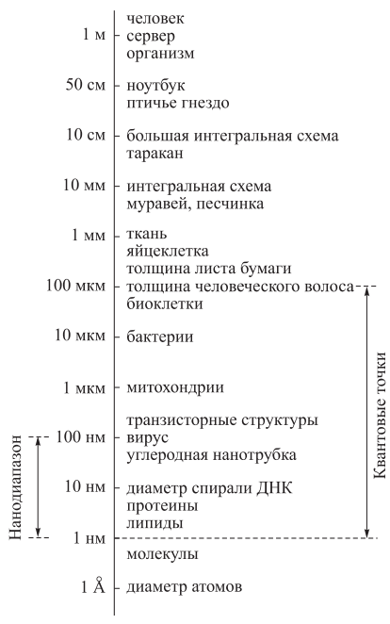

Рис. 1.1 Характерные размеры различных объектов

Рассмотрим некоторые аспекты развития микроэлектроники как мотора научно-технического прогресса человечества в целом.

Социальный аспект. Кремниевая микроэлектроника сформировалась как отрасль промышленности в начале 70-х годов прошлого века. Гордон Мур – один из основателей всемирно известной компании «Intel», производителя микропроцессоров, – в 1970-х годах вывел два эмпирических закона. Первый (оптимистический) закон Мура гласит, что объем пространства, занимаемый транзисторной структурой в чипе, сокращается вдвое примерно каждый год (рис. 1.2). В 1980-1990-е годы проектные нормы и число элементов на кристалле стали удваиваться каждые два года. Ныне этот период достигает трех лет.

Второй закон Мура (пессимистический) предсказывает резкий рост стоимости постройки заводов по изготовлению чипов. В соответствии с этим законом, стоимость такого завода удваивается с каждым поколением чипов (или каждые три года). Этот закон задавал и сегодня задает некий фундаментальный вектор развития технологии. При этом производительность технологического оборудования и его стоимость постоянно возрастали.

Когда микроэлектронные фирмы перестали вписываться в «закон Мура», ведущие производители микросхем объединились и разработали единую десятилетнюю программу развития технологии в микроэлектронике под названием «Национальная технологическая программа по полупроводникам». В США эта программа получила поддержку правительства, что позволило американской полупроводниковой промышленности достигнуть к 2000 году определенного превосходства над европейскими и японскими производителями. К этому времени стоимость завода по производству интегральных схем существенно превысила 1 млрд долларов.

Дальнейшее поддержание темпов развития технологии оказалось тяжелым бременем для экономики всех стран – даже передовых, в том числе и США. Новая программа развития стала международной, к ней подключились ведущие мировые полупроводниковые компании. Программа получила название «Международная технологическая программа по полупроводникам». Первая редакция программы разработана на 15 лет   
(2000-2014 гг.), каждые два года материал программы обновляется.

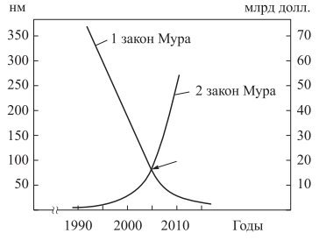

Рис. 1.2 Первый и второй закон Мура. Стрелкой показан переход к нанометровым размерам

В итоге каждый год в мире производится более 1020 транзисторных структур, которые размещаются в интегральные схемы с плотностью упаковки 10 млн транзисторных структур на одном кристалле. Трудно найти другой пример производительности в технике. В ближайшее десятилетие ожидается выход на уровень порядка 109-1010 элементов на один кристалл при быстродействии 10-12-10-13 с. По производительности вычислений такие микроэлектронные вычислительные устройства уже могут составить реальную конкуренцию человеческим интеллектуальным возможностям. Вместе с тем дальнейшее уменьшение размеров вводит микроэлектронику в область физики мезоскопику. Решением этой проблемы может быть достигнуто повсеместное торжество микроэлектроники и вычислительной техники. По оценкам специалистов в 2015 г. ежедневно будет выпускаться 10 млн транзисторов на каждого человека и все они будут востребованы. Это означает, что микроэлектроника будет определяющим фактором как экономического развития, так и информационной, и социальной сфер деятельности человека.

Экономический аспект. В передовых индустриальных странах развитие микроэлектроники является эффективной основой подъема промышленного производства. Микроэлектроника – ядро высоких технологий. Такое развитие микроэлектроники возможно только при целенаправленной государственной политике, иногда вопреки законам «рыночной экономики». Например, в 1979-1989 гг [2].

США потратили свыше 5,5 млрд. долларов государственных средств на прямое субсидирование развития технологий сверхбольших и сверхскоростных интегральных схем с технологическими нормами 0,5 мкм. Результат не замедлил сказаться – промышленность обеспечила мощный рывок в разработке нового класса радиоэлектронной аппаратуры и информационных систем, модернизировала и создала новые классы высокоточного оружия.

В 2000 г. промышленная микроэлектроника преодолела рубеж топологических норм 100 нанометров и трансформировалась в наноэлектронику. В настоящее время ведущие мировые производители достигли пространственного разрешения 32 нм в критических элементах интегральных транзисторных структур (затворных структурах интегральных транзисторов). Таким образом, за последние 30 лет длина затвора МОП-транзистора уменьшилась в 200 раз. Если в начале 1970-х годов она составляла 10 мкм, то ныне эта величина лежит в пределах 50 нм. Наноэлектроника уверенно приближается к созданию интегральных схем с топологическими нормами 22 нм и ниже. С уменьшением геометрических размеров транзисторов снижается площадь транзисторной структуры, уменьшаются паразитные емкости, улучшается быстродействие и снижается энергопотребление интегральной схемы [3].

Масштабирование (скейлинг) геометрических параметров интегральных схем можно отнести к развитию микроэлектроники именуемой стратегией «сверху-вниз». На пути масштабирования нанотранзисторов в область 32нм помимо технологических, экономических возникает ряд физических проблем. К ним, прежде всего, относятся уменьшение подвижности носителей за счет рассеяния на примесях, рост утечки зарядов за счет туннелирования через подзатворный диэлектрик, увеличение тока утечки переходов с уменьшением глубины их залегания, пробой подзатворного диэлектрика, изменение механизма транспорта зарядов, максимально допустимые напряжения и токи в расчете на единицу объема проводящего вещества, теплоотвод и многое другое. Другими словами, различные классические и квантовые размерные эффекты, которые начинают проявляться при размерах 100 нм и меньше, ограничивают возможность миниатюризации перехода [6].

Существует и стратегия развития субмикронной электроники «снизу-вверх». В рамках такого развития наноэлектронных структур их синтез осуществляется на атомном или молекулярном уровнях. Для этого разрабатываются принципиально новые технологии, не связанные с технологиями создания многочисленных переходов.

Развитие микроэлектроники непосредственно связано с развитием наноэлектроники. Наноэлектроника представляет собой область электроники, в которой изучаются носители информационного сигнала в веществе под действием различных полей, а также разрабатываются физические и технологические основы создания приборов для обработки и хранения информации с характерными топологическими размерами элементов менее 100 нм [1].

Наноэлектроника является новой областью науки и техники, формирующейся на основе последних достижений физики твердого тела, квантовой электроники, физической химии и технологии полупроводниковой электроники. Исследования в области наноэлектроники важны для разработки новых принципов, а вместе с ними и нового поколения сверхминиатюрных супербыстродействующих систем обработки информации.

Особенность наноэлектронных приборов и устройств – проявление, наряду с классическими явлениями, квантовых эффектов, которые во многом являются паразитными в работе обычного транзистора. Однако же именно на основе этих эффектов в наноэлектронике создаются новые приборы и устройства. Рассмотрим некоторые аспекты развития микроэлектроники и зарождения наноэлектроники.

В приборах и устройствах наноэлектроники используются предельные возможности электрических, магнитных, механических и биологических систем. В настоящее время наноэлектронные приборы и устройства в основном ассоциируются с информационными технологиями. Однако со временем наноустройства будут играть важную роль в процессах преобразования энергии, организации защиты окружающей среды, в медицинском обслуживании людей [4].

Технологии преобразования вещества по стратегии «сверху-вниз», а также открытия в области синтеза и самосборки наноразмерных структур привели к ряду ярких открытий. Именно они изменили представления о возможности наноструктур, не связанных p-n-переходами. Среди таких открытий:

* создание углеродных нанотрубок, а затем графеновых монокристаллов;
* применение зондов сканирующих туннельных микроскопов и атомно-силовых микроскопов для атомной сборки отдельных наноэлектронных устройств;
* использование спинов в качестве носителей информационных сигналов;
* создание транзисторов на гетеропереходах, резонансных туннельных диодов и оптоэлектронных устройств с квантовыми ямами;
* обнаружение квантового эффекта кулоновской блокады и создание одноэлектронных элементов, работающих при комнатной температуре;
* разработка химических методов синтеза нанокристаллов и методов их объединения в более крупные и упорядоченные структуры;
* использование в производстве наноустройств, биомолекул и надмолекулярных структур;
* сборка отдельных молекулярных элементов в функциональное устройство типа интегральной схемы путем соединения микро- и макроуровней организации молекулярных электронных устройств;
  1. **Физические особенности наноразмерных структур**

**1.2.1. Квантовое ограничение**

В наноразмерной структуре свободное движение электрона ограничено, по крайней мере, в одном направлении, а именно в направлении (или направлениях), в котором геометрический размер данной структуры сравним с длиной волны, соответствующей этому электрону, т.е. с длинной волны де Бройля (1.1):

, (1.1)

В направлении, ограничивающем свободное движение электрона в наноразмерной структуре, потенциальная энергия электрона может быть представлена в виде бесконечно глубокой прямоугольной потенциальной ямы – т.е. квантовым колодцем с бесконечно высокими краями [6], как это показано на рис. 1.3.

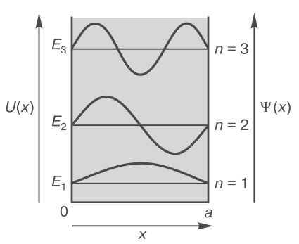

Рис. 1.3 Волновые функции электрона в потенциально яме

Бесконечно высокий потенциальный барьер делает невозможным нахождение электрона за границами области 0 <*х*< а. Таким образом, волновая функция электрона должна обращаться в нуль на границах потенциальной ямы, т. е. при х = 0 и х = а. Такому условию отвечает лишь ограниченный набор волновых функций. Это – стоячие волны с длиной   
*λ* (1.2), определяемой соотношением:

, (1.2)

Как следствие, энергии разрешенных энергетических состояний электрона в яме тоже оказываются дискретными. Спектр этих состояний в яме с бесконечной высотой стенок (потенциальных барьеров, ограничивающих яму) и шириной *a* имеет вид (1.3):

, (1.3)

Целое число *n* является квантовым числом, обозначающим квантовое состояние. Таким образом, электрон, помещенный в ограниченную область пространства, может занимать только дискретные энергетические уровни. Самое низкое состояние имеет энергию:

, (1.4)

Следует иметь в виду, что величина энергетического зазора между разрешенными состояниями электрона в квантовой яме зависит от потенциального рельефа стенок ямы.

Задавая определенный потенциальный рельеф стенок ямы, можно получать как требуемое для приборной реализации значение минимальной энергии, так и необходимые зазоры между разрешенными энергетическими состояниями электронов (дырок) в яме.

Ограничение движения электронов (дырок) в низкоразмерной структуре, приводящее вследствие их квантово-волновой природы к конечному (ненулевому) минимальному значению их энергии и к дискретности энергий разрешенных состояний, называют квантовым ограничением [5].

В твердых телах квантовое ограничение может быть реализовано в трех пространственных направлениях. Число направлений, в которых эффект квантового ограничения отсутствует, используется в качестве критерия для классификации элементарных низкоразмерных структур по трем группам: квантовые пленки, квантовые шнуры и квантовые точки (рис 1.4).

**Квантовые пленки** представляют собой двумерные (2D) структуры, в которых квантовое ограничение действует только в одном направлении – перпендикулярно пленке. Носители заряда в таких структурах могут свободно двигаться в плоскости *ху*. Их энергия складывается из дискретных значений, определяемых эффектом квантового ограничения в направлении *z* и непрерывных составляющих в направлениях *х* и *у*.

Электроны в квантовых пленках обычно называют двумерным электронным газом.

**Квантовые шнуры** – это одномерные (1D) структуры. В отличие от квантовых пленок, они имеют не один, а два нанометровых размера, в направлении которых и действует эффект квантового ограничения. Носители заряда могут свободно двигаться только в одном направлении — вдоль оси шнура.

**Квантовые точки** – это нульмерные (0D) структуры, в которых движение носителей заряда ограничено во всех трех направлениях

Из-за сходства энергетических характеристик атомов и квантовых точек последние иногда называют «искусственными» атомами. Квантовые точки состоят из сравнительно небольшого числа атомов. В этом отношении к ним близки атомные кластеры и нанокристаллиты (кристаллиты нанометровых размеров), где также имеет место эффект квантового ограничения [1].

Рассмотренные элементарные низкоразмерные структуры в определенном смысле являются идеализированными объектами. Очевидно, что низкоразмерные структуры, представляющие практический интерес, должны располагаться на какой-либо подложке и иметь контакт с другими структурами и функциональными элементами. Более того, приборные применения требуют комбинации нескольких элементарных структур.

Для изготовления низкоразмерных структур используют два принципиальных подхода, которые можно охарактеризовать как «геометрический» и «электронный». Геометрический подход предполагает привлечение технологий, обеспечивающих формирование объектов с нанометровыми размерами. Для этого применяются специальные нанотехнологические приемы, которые будут описаны во втором разделе.

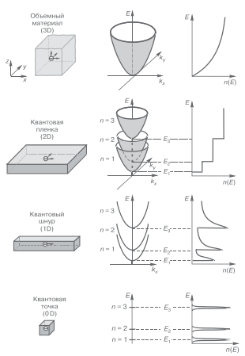

Рис. 1.4. Элементарные низкоразмерные структуры их энергетические диаграммы

**1.2.2. Туннелирование носителей заряда**

Термин «туннелирование» означает перенос частицы через область, ограниченную потенциальным барьером, высота которого больше полной энергии данной частицы (или проникновение частицы в эту область). Такой эффект невозможен с точки зрения классической механики, однако имеет место для квантовых частиц, которым, как известно, присущ корпускулярно-волновой дуализм. Волновые свойства квантовых частиц приводят и к другому, аномальному с точки зрения классической механики, эффекту – надбарьерному отражению. Основные закономерности этих явлений рассмотрены ниже [1].

Взаимодействие квантовых частиц с различными потенциальными барьерами иллюстрирует рис. 1.5.

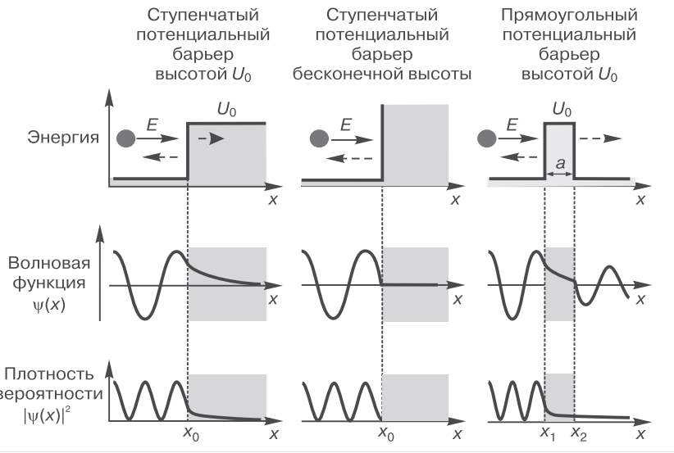

Рис. 1.5 Взаимодействие частицы с потенциальным барьером различной конфигурации

В квантовой механики движение частицы в одномерном потенциальном поле описывается уравнением Шрёдингера (1.3):

, (1.3)

Если энергия квантовой частицы больше высоты ступенчатого барьера(*E>U0*), то в области перед потенциальным барьером, где *U(x)=0*, решение уравнения Шрёдингера имеет следующий вид (1.4):

*,* (1.4)

При х→∞ волновая функция прошедшей над потенциальным барьером (1.5) частицы имеет следующий вид:

, (1.5)

Коэффициент прохождения частицы через границу потенциально­го барьера, определяемый как отношение плотности потока в про­шедшей волне к плотности потока в падающей волне равен:

(1.6)

Для областей и уравнение Шредингера (1.3) можно записать в следующем виде:

(1.7)

Здесь

(1.8)

Решениями этих уравнений являются экспоненциальные функции (1.9), которые в общем виде записываются следующим образом:

, (1.9)

Выражения (1.9) при являются суперпозицией плоских волн, распространяющихся в положительном (плюс в показателе экспоненты) и отрицательном (минус в показателе экспоненты) направлениях оси *x*. Квадрат амплитуды волны пропорционален плотности потока вероятности (1.10):

(1.10)

Для падающего на барьер потока частиц положим, что . Для определения других коэффициентов нужно воспользоваться условиями, налагаемыми на волновую функцию, а именно сама функция и ее производная должны быть непрерывны. Поэтому при должны выполняться граничные условия:

(1.11)

С учетом соотношений (1.11) можно определить A2 и В1. Что касается В2, то этот коэффициент равен нулю, так как в области нет отраженных волн, распространяющихся в отрицательном направлении оси x. В результате получим систему уравнений:

– из условия (1.11),

– из условия (1.11).

Решение этой системы имеет вид:

(1.12)

Видно, что частицы испытывают отражение даже если их энергия выше потенциального барьера. Отношение соответствующих потоков вероятности, т.е. коэффициент отражения и прохождения будут равны:

(1.13)

Рассмотрим теперь случай . При этом — чисто мнимая величина, которую удобно записать в виде , где . Тогда отраженная волна запишется в виде:

(1.14)

Отражение приводит к изменению фазы волны, а коэффициент отражения (модуль комплексного числа равен единице). При этом частицы все-таки проникают в область , так как , но волновая функция в этой области экспоненциально затухает.

(1.15)

Мнимый волновой вектор ĸ в этом случае представляет коэффициент затухания. Плотность вероятности (1.16) того, что частица находится в точке *d,* равна:

(1.16)

Проникновение частиц в область запрещенных энергий представляет специфический квантовый эффект, получивший название туннельного эффекта.

В электронике часто случается ситуация, когда электрон взаимодействует с барьером конечной протяженности (рис. 1.6).

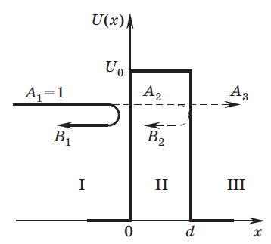

Рис. 1.6 Взаимодействие частицы с потенциальным барьером

Вероятность прохождения частицы через потенциальный барьер определяется его шириной (толщиной) *d* и высотой . Так, коэффициент прохождения *D*, или коэффициент прозрачности барьера, равный отношению , в соответствии с формулами (1.15, 1.16) записывается в виде (1.17):

(1.17)

Таким образом, электроны могут проходить через потенциальные барьеры, превышающие их энергию. Однако поток прошедших частиц экспоненциально уменьшается с ростом толщины и высоты барьера, а также массы *m* частиц. Поэтому существенная плотность тока может наблюдаться только в случае тонких потенциальных барьеров малой энергетической высоты.

Туннелирование электронов является достаточно общим явлением для твердотельных структур. Одна из особенностей связана с дискретной природой переносимого электронами заряда и обнаруживает себя в явлении, которое получило название «одноэлектронное туннелирование».

Другая особенность определяется дискретностью энергетических состояний носителей заряда в полупроводниковых наноструктурах с квантовыми колодцами, которая возникает из-за квантового ограничения. Туннельный перенос носителей заряда через потенциальный барьер с определенного уровня в эмигрирующей области на энергетически эквивалентный ему уровень в квантовом колодце происходит с сохранением энергии и импульса электрона. Т

акое совпадение уровней приводит к возрастанию туннельного тока (эффект резонансного туннелирования). Более того, в наноструктурах, содержащих магнитные и немагнитные материалы, определенная спиновая поляризация электронов оказывает влияние на вероятность их туннелирования через потенциальные барьеры. Это явление лежит в основе функционирования ряда спинтронных приборов [5].

**1.2.3. Спиновые эффекты**

Спин, будучи одной из фундаментальных характеристик электрона, приводит к появлению новых особенностей транспорта носителей заряда в наноструктурах. Спиновые эффекты возникают, когда в материале появляется спиновый дисбаланс заселенности уровня Ферми.

Такой дисбаланс обычно присутствует в ферромагнитных материалах, у которых плотности вакантных состояний для электронов с различными спинами практически идентичны, однако эти состояния существенно различаются по энергии, как схематически показано на рис. 1.6.

Энергетический сдвиг приводит к заполнению разрешенных зон электронами с одним определенным спином и к появлению у материала собственного магнитного момента (намагниченности).

Заселенность энергетических зон электронами с разным спином определяет как спиновую поляризацию инжектируемых из такого материала электронов, так и особенности транспорта носителей заряда через него [2].

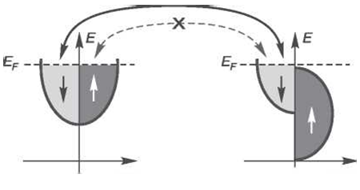

Рис.1.7 Плотности состояний электронов с различными спинами в немагнитном и ферромагнитном материале и обмен электронами между ними

Собственную спиновую поляризацию электронов в материале определяют как отношение разности концентраций электронов с различными спинами (n↑ и n↓) к их общей концентрации (1.4):

, (1.4)

Электрический ток в твердотельных структурах, составленных из материалов с различной спиновой поляризацией, зависит от спиновой поляризации носителей заряда и спиновой поляризации областей, через которые эти носители движутся. Электроны, инжектированные с определенным спином, могут занять в коллекторе только вакантные места с такой же ориентацией спина.

Электрон, первоначально спин-поляризованный в инжектирующем электроде, по мере движения изменяет (из-за рассеяния) как свой импульс, так и свой спин. Для практических применений важно знать, как долго электрон «помнит» свою спиновую ориентацию. В качестве характеристики «спиновой памяти» используют среднее расстояние, проходимое электроном до изменения своего спина.

Наиболее яркое проявление спиновых эффектов резонно ожидать в материалах с наибольшей спиновой поляризацией электронов. Это стимулирует поиск материалов со 100% спиновой поляризацией. На практике же пока используются материалы с частичной спиновой поляризацией – металлы и их сплавы, оксиды, магнитные полупроводники [5].

Среди ферромагнетиков наиболее высокой спиновой поляри­зацией носителей заряда при комнатной температуре обладают сплавы Хейслера. Они образуются металлами, атомы которых в чистом состоянии имеют лишь частичное магнитное упорядочение, а в сплаве спины всех его атомов оказываются ориентированными в одном направлении, что обеспечивает до 100% спиновой поляризации электронов на уровне Ферми.

Параметры решеток таких сплавов варьируются в достаточно широких пределах без изменения структуры, что облегчает их интеграцию с полу­проводниковыми материалами [2].

Наряду с типичными ферромагнетиками значительные перспективы практического использования имеют полупроводники, легированные высокими концентрациями (до нескольких атомных процентов) магнитных примесей. Их называют разбавленными магнитными полупроводникам.

Исходными материалами являются полупроводниковые соединения АIIIВV, кремний, германий, а в качестве магнитной примеси чаще всего применяют марганец. В таких материалах удается получить спиновую поляризацию носителей заряда вплоть до 80%, хотя температура Кюри для большинства исследованных разбавлен­ных магнитных полупроводников порядка 100 К.

Уникальные физические свойства разбавленных магнитных полупроводников обусловлены взаимодействием подвижных носителей заряда с магнитными моментами частично заполненных электронных оболочек атомов примеси. В настоящее время нет универсальной теории, объясняющей природу ферромагнетизма в различных разбавленных магнитных полупроводниках [4].

Для приборных применений идеальный разбавленный магнитный полупроводник должен иметь не только высокую спиновую поляризацию носителей заряда, но и температуру Кюри выше комнатной, а также допускать создание областей с *n- и p*-типом проводимости.

Ферромагнитные свойства отмечены в низкоразмерных структурах из оксидов ряда металлов (ZnO, SnO2, In2O3, Al2O3, TiO2).

В спин-поляризованных материалах состояния с преобладающим спином контролируются намагниченностью этих материалов. Если намагниченность изменяется на противоположную, то преобладающая ориентация спинов также меняется на противоположную.

При инжекции спин-поляризованных электронов в материал с отличной от нуля намагниченностью, следовательно, и со спиновой поляризацией, контролируемой внешним магнитным полем, этот материал может вести себя как проводник или как изолятор – в зависимости от направления намагниченности и ориентации спинов инжектированных электронов. При одинаковом направлении спинов электронов и электронов материала обеспечивается наивысшая проводимость. [5].

Два основных эффекта, а именно – гигантское магнитосопротивление и туннельное магнитосопротивление –являются следствием особенностей транспорта носителей заряда, контролируемого спином электронов в наноразмерных структурах.

Эти эффекты составляют основу нового направления в науке и технике, которое получило название «***спинтроника»*** Основная задача спинтроники – создание элементов электронной обработки ин­формации с использованием в качестве носителей информации как заряда электрона, так и его спина.

Возможность контроля и управления спиновыми состояниями в твердых телах представляет также значительный интерес для практической реализации идей квантовых вычислений***,*** которые обещают революционный прогресс в развитии информационных систем [4].

**2.Классификация наноструктур для наноэлектроники.**

**2.1. Классификация наноструктур и наноматериалов**

Материалы для электроники характеризуются масштабом и функциональными свойствами, которые определенным образом связаны между собой. В приборах микроэлектроники, например, интегральных схемах, используются монокристаллические пластины кремния. Путем локального легирования формируются участки кремния с заданным типом проводимости, образуя тем самым транзисторные структуры. На их основе создана широкая номенклатура устройств обработки и хранения информации. Известно, что основной тенденцией развития микроэлектроники является увеличение степени интеграции транзисторных структур на такой пластине, чипе. Основной путь поддержания этой тенденции – уменьшение топологических норм производства интегральных схем. Уже сегодня эти нормы опытных образцов интегральных схем лежат в пределах десятка нанометров [2].

По мере приближения размеров к атомному масштабу меняются и возможные функции материалов: утрачиваются свойства присущие макроразмерам, и приобретаются свойства наноразмерных структур. Одновременно меняются и физические законы поведения заряженных частиц – носителей информационных сигналов. Классические модели процессов заменяются квантовыми на основе законов квантовой механикой в виде уравнения Шредингера, которое способствует количественному пониманию свойств низкоразмерных структур. В данных представлениях электрон, дырка, экситон и другие частицы, а также физическая система из атомов могут быть описаны волновой функцией. Эта волновая функция зависит от переменных, определяющих степени свободы системы, и интерпретируется как амплитуда вероятности обнаружения частицы в заданных координатах и времени. Соответственно в наномире и квантовой механике нет траектории движения частицы, а ее движение описывается с точки зрения квантовых состояний и волновых функций. Так масштаб структуры полностью изменил функциональные свойства материала. Материалы с характерным размером микроструктуры от 1 до 100 нм называют наноструктурными (или иначе нанофазными, нанокристаллическими, супрамолекулярными). Выбор такого диапазона размеров не случаен, а определяется существованием ряда размерных эффектов и совпадением размеров кристаллитов с характерными размерами для различных физических явлений. Нижний предел считается связанным с нижним пределом симметрии нанокристаллического материала. Дело в том, что по мере снижения размера кристалла, характеризующегося строгим набором элементов симметрии, наступает такой момент, когда будет наступать потеря некоторых элементов симметрии [7].

Для наиболее широко распространенных кристаллов с ОЦК и ГЦК решеткой такой критический размер равен трем координационным сферам, что для случая железа составляет около 0,5 нм, а для никеля - около 0,6 нм. Величина верхнего предела обусловлена тем, что заметные и интересные с технической точки зрения изменения физико-механических свойств материалов (прочности, твердости, коэрцитивной силы и др.) начинаются при снижении размеров зерен именно ниже 100 нм [2].

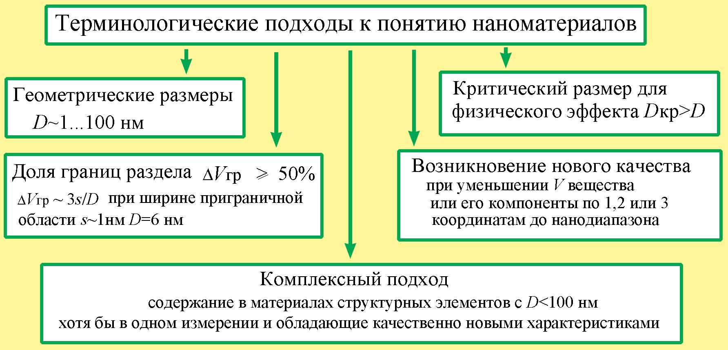

Рис.2.1 Терминологические подходы к понятию наноматериалов

Наноматериалы условно можно разделить на несколько категорий (рис 2.2).

**Первая категория** включает материалы в виде твердых тел, размеры которых в одном, двух или трех пространственных координатах не превышают 100 нм. К таким материалам можно отнести наноразмерные частицы (нанопорошки), нанопроволоки и нановолокна, очень тонкие пленки (толщиной менее 100 нм), нанотрубки и т.п. Такие материалы могут содержать от одного структурного элемента или кристаллита (для частиц порошка) до нескольких их слоев (для пленки). В связи с этим первую категорию можно классифицировать как наноматериалы с малым числом структурных элементов или наноматериалы в виде наноизделий.

**Вторая категория** включает в себя материалы в виде малоразмерных изделий с характеризующим размером в примерном диапазоне 1 мкм…1 мм. Обычно это проволоки, ленты, фольги. Такие материалы содержат уже значительное число структурных элементов и их можно классифицировать как наноматериалов с большим числом структурных элементов (кристаллитов) или наноматериалы в виде микроизделий.

**Третья категория** представляет собой массивные (или иначе объемные) наноматериалы с размерами изделий из них в макродиапазоне (более нескольких мм). Такие материалы состоят из очень большого числа наноразмерных элементов (кристаллитов) и фактически являются поликристаллическими материалами с размером зерна 1…100 нм. В свою очередь третью категорию наноматериалов можно разделить на два класса. В первый класс входят однофазные материалы (в соответствие с терминологией микроструктурно однородные материалы), структура и/или химический состав которых изменяется по объему материала только на атомном уровне. Их структура, как правило, находится в состоянии далеком от равновесия. К таким материалам относятся, например, стекла, гели, пересыщенные твердые растворы. Ко второму классу можно отнести микроструктурно неоднородные материалы, которые состоят из наноразмерных элементов (кристаллитов, блоков) с различной структурой и/или составом. Это многофазные материалы, например, на основе сложных металлических сплавов.

К **четвертой категории** относятся композиционные материалы, содержащие в своем составе компоненты из наноматериалов. При этом в качестве компонентов могут выступать наноматериалы, отнесенные к первой категории (композиты с наночастицами и/или нановолокнами, изделия с измененным ионной имплантацией поверхностным слоем или тонкой пленкой) и второй категории (например, композиты упрочненные волокнами и/или частицами с наноструктурой, материалы с модифицированным наноструктурным поверхностным слоем или покрытием). Можно выделить также композиционные материалы со сложным использованием нанокомпонентов [2].

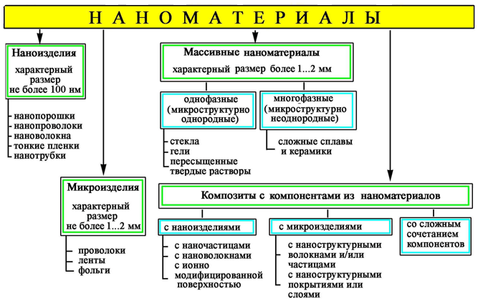

Рис. 2.2 Классификация наноматериалов

**2.2. Низкоразмерные наноструктуры**

В наноэлектронных приборах движение электронов проводимости обычно происходит в пространственно ограниченной области, причем размеры этой области сравнимы с длиной волны де Бройля. В этом случае отчетливо проявляется волновая природа электрона.

Область, в которой происходит ограничение движения электрона, может быть реализована в виде тонкой пленки нанометровой толщины, либо нити или точечного включения с поперечным размером порядка нанометров. Обычно на границах включений существует потенциальный барьер, ограничивающий движение электрона поперек структуры. Структурам, в которых движение электрона ограничено по одному, двум или трем направлениям, приписывают соответственно размерность 2, 1 или 0 и называют квантовой ямой, квантовой нитью и квантовой точкой

Ограничить движение электрона можно электрическим потенциальным барьером, например барьером p-n – перехода в полупроводнике. На рисунке 2.3 показана энергетическая диаграмма двух переходов, образующих. В гетеропереходе также образуются скачки потенциала, причем область перехода в гетероструктурах может составлять всего несколько постоянных кристаллической решетки полупроводника, т. е. доли нанометров.

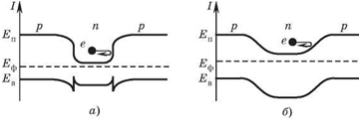

Рис 2.3 Энергетические диаграммы различных структур: а) гетеропереход, б) p-n-p структура, состоящая из двух переходов

В квантовой яме движение электрона ограничено только в направлении, перпендикулярном плоскости скачка потенциала. При движении в этом направлении его энергия может принимать только дискретные значения. При движении вдоль указанных плоскостей волновые свойства электрона проявляются лишь в той мере, в которой они проявляются в обычном полупроводниковом кристалле.

В случае квантовой нити, образованной полупроводником с узкой запрещенной зоной, окруженным по двум направлениям полупроводником с более широкой запрещенной зоной, движение электрона носит обычный характер, если оно происходит вдоль нити; в поперечном сечении нити движение квантуется в двух направлениях. При ограничении движения электрона по трем координатам получается квантовая точка [12].

В наноэлектронике широко распространены структуры, состоящие из двух или нескольких потенциальных ям, разделенных проницаемыми за счет туннельного перехода потенциальными барьерами. На их основе создаются туннельно-резонансные приборы.

При увеличении числа последовательно расположенных квантовых ям образуется сверхрешетка. Следует отметить, что длины пробега у электронов и дырок в полупроводниках различаются, поэтому одна и та же структура может являться сверхрешеткой для электронов и просто набором ям и барьеров для дырок. В такой структуре дырки также могут перемещаться из одной ямы в другую, но в этом случае их движение не является когерентным, а представляет последовательность туннельных перескоков из одной ямы в другую.

Если толщина чередующихся ям и барьеров сверхрешетки настолько мала, что включает в себя всего несколько кристаллических слоев, то такие сверхрешетки называются ультратонкими. Описание электронных состояний в ультратонких структурах затруднено тем, что для них не имеет строгого смысла введение эффективной массы электрона [14].

Сверхрешетки, изготовленные из разных полупроводников, называются композиционными. Создание таких решеток сопряжено с трудностями в случае большого различия периодов (постоянных) кристаллических решеток. Если постоянные решеток различаются не более чем на 1%, они называются согласованными. В обратном случае получаются напряженные сверхрешетки. При этом обычно возникают многочисленные дислокации, значительно ухудшающие параметры перехода. Однако развитие технологии позволяет в настоящее время создавать бездислокационные переходы и в напряженных сверхрешетках. В этом случае возникают внутренние напряжения, которые растягивают слои одного полупроводника и сжимают слои другого.

Сверхрешетки можно изготовить из одного полупроводника, легируя его слои последовательно донорами и акцепторами. Такие сверхрешетки называются легированными. Примером может служить *n-i-p-i* – структура, состоящая из различно легированных слоев арсенида галлия. Кроме перечисленных выше структур существуют сверхрешетки с плавным изменением состава в пределах слоя, что позволяет реализовать решетки с различными потенциальными профилями ямы или барьера.

Большой интерес представляют спиновые решетки, часть слоев в которых содержат магнитные ионы или примеси, например CdTe/CdMnTe. Структуры, содержащие магнитные добавки, получают в настоящее время настолько широкое распространение, что исследование и создание приборов на их основе составляет предмет особого раздела наноэлектроники, который называется спинтроникой [7].

**2.3. Наноструктурные материалы**

Помимо отдельных наноразмерных структур, изготовленных из металла или полупроводникового материала, в наноэлектронике находят широкое применение наноматериалы. Наноматериал можно определить как материал, состоящий из наноразмерных элементов, либо содержащий нанометровые включения, от которых сильно зависят его свойства. К наноматериалам относятся различные по технологии изготовления и по функциональным признакам материалы, которые объединяет только размер их структурных элементов, что в некоторой степени затрудняет их классификацию [10].

В зависимости от того, по скольким осям включение имеет нанометровые размеры, они, как и рассмотренные выше структуры, могут быть двумерными, одномерными и нульмерными. К двумерным наноматериалам относятся пленки толщиной от 1 нм до 100 нм, поверхности полупроводников, двумерные массивы наночастиц из металлов, полупроводников и магнетиков.

Одномерные наноматериалы – это объекты в виде нитей. Такими объектами могут быть: нанонити диаметром от 1 нм до 100 нм из металла, полупроводников, оксидов, сульфидов и нитридов металлов, нанотрубки и т.д.

Нульмерные материалы состоят из объектов со всеми размерами порядка нанометров. К ним относятся наночастицы в виде групп атомов или кластеров диаметром 1 – 100 нм.

Согласно 7-й Международной конференции по нанотехнологиям (Висбаден, 2004) выделяют следующие типы наноматериалов:

* [нанопористые структуры](https://ru.wikipedia.org/w/index.php?title=%D0%9D%D0%B0%D0%BD%D0%BE%D0%BF%D0%BE%D1%80%D0%B8%D1%81%D1%82%D0%B0%D1%8F_%D1%81%D1%82%D1%80%D1%83%D0%BA%D1%82%D1%83%D1%80%D0%B0&action=edit&redlink=1)
* [наночастицы](https://ru.wikipedia.org/wiki/%D0%9D%D0%B0%D0%BD%D0%BE%D1%87%D0%B0%D1%81%D1%82%D0%B8%D1%86%D0%B0)
* [нанотрубки](https://ru.wikipedia.org/wiki/%D0%9D%D0%B0%D0%BD%D0%BE%D1%82%D1%80%D1%83%D0%B1%D0%BA%D0%B8) и [нановолокна](https://ru.wikipedia.org/wiki/%D0%9D%D0%B0%D0%BD%D0%BE%D0%B2%D0%BE%D0%BB%D0%BE%D0%BA%D0%BD%D0%BE" \o "Нановолокно)
* [нанодисперсии](https://ru.wikipedia.org/wiki/%D0%9D%D0%B0%D0%BD%D0%BE%D0%B4%D0%B8%D1%81%D0%BF%D0%B5%D1%80%D1%81%D0%B8%D1%8F) (коллоиды)
* [наноструктурированные поверхности и пленки](https://ru.wikipedia.org/w/index.php?title=%D0%9D%D0%B0%D0%BD%D0%BE%D1%81%D1%82%D1%80%D1%83%D0%BA%D1%82%D1%83%D1%80%D0%B8%D1%80%D0%BE%D0%B2%D0%B0%D0%BD%D0%BD%D1%8B%D0%B5_%D0%BF%D0%BE%D0%B2%D0%B5%D1%80%D1%85%D0%BD%D0%BE%D1%81%D1%82%D0%B8_%D0%B8_%D0%BF%D0%BB%D0%B5%D0%BD%D0%BA%D0%B8&action=edit&redlink=1)
* [нанокристаллы](https://ru.wikipedia.org/wiki/%D0%9D%D0%B0%D0%BD%D0%BE%D0%BA%D1%80%D0%B8%D1%81%D1%82%D0%B0%D0%BB%D0%BB) и [нанокластеры](https://ru.wikipedia.org/w/index.php?title=%D0%9D%D0%B0%D0%BD%D0%BE%D0%BA%D0%BB%D0%B0%D1%81%D1%82%D0%B5%D1%80&action=edit&redlink=1" \o "Нанокластер (страница отсутствует)).

Рассмотрим некоторые наиболее перспективные материалы, их физико-химические свойства, способы получения и применение в наноэлетронике [11].

**Пористые наноструктуры**

В качестве примера пористого наноструктурного материала рассмотрим кремний как наиболее перспективный и хорошо изученный материал в этом направлении.

Ансамбли кремниевых наноструктур, состоящих из квантовых шнуров и квантовых точек, образуются в пористом кремнии, получаемом локальным анодным электрохимическим растворением монокристаллического кремния в электролитах на основе плавиковой кислоты*.* Пористый кремний обладает уникальными физическими и химическими свойствами, которые определяются плотной сетью наноразмерных пор в кристаллической матрице и развитой внутренней поверхностью этих пор. Квантовое ограничение и поверхностные эффекты в наноструктурах пористого кремния приводят к тому, что этот материал, в отличие от монокристаллического кремния, ведет себя как прямозонный полупроводник, демонстрируя достаточно интенсивную фото- и электролюминесценцию.

Свойства пористого слоя, такие, как пористость (доля пустот в слое), толщина, размер и структура пор, зависят от свойств кремния и условий анодирования. Наиболее значимыми факторами являются: тип проводимости, удельное сопротивление и кристаллографическая ориентация кремния, также как и концентрация НР в электролите, рН электролита и наличие в нем других соединений, температура, плотность анодного тока, освещенность анодируемой поверхности, перемешивание электролита и продолжительность анодной обработки. [5].

Слой пористого кремния может иметь один из двух принципиальных типов структуры. Они показаны на рисунке 2.4.

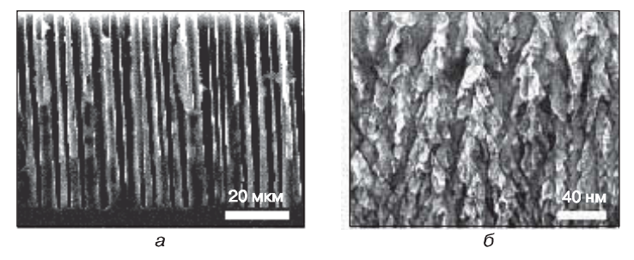

Рис 2.4 Типы структур пористого кремния: а)монокристалл, анодированный в водном растворе плавиковой кислоты; б) монокристалл, анодированный в концентрированной плавиковой кислоте.

. **Нанопленки и наноструктурированные поверхности**

К нанопленкам (нанопокрытиям) относятся двумерные образцы наноматериалов, которые характеризуются наноразмерной толщиной. В свою очередь, к нанопроволокам (наностержням, нановолокнам, нанонитям) относятся одномерные образцы наноматериалов, которые характеризуются наноразмерным диаметром.

Нанопленки и нанопроволоки могут быть подобны по строению объемным образцам наноструктурных материалов. В частности, им может быть присуща нанокристаллическая или нанокомпозиционная структура. Вместе с тем и нанопленки в силу их наноразмерной толщины, и нанопроволоки в силу их наноразмерного диаметра могут значительно отличаться от объемных образцов по свойствам [1].

Существуют разнообразные технологии получения нанопленок, которые аналогичны традиционным тонкопленочным технологиям. Среди них наиболее широкое распространение получили технологии осаждения вещества на подложку из парогазовой фазы или плазмы, а также из растворов. Кроме того, используются технологии обработки поверхности, основанные на таких процессах, как азотирование и гидрирование, обработка атомами бора или титана и т.п. В технологиях осаждения вещества на подложку из парогазовой фазы или плазмы толщина и структура пленки могут регулироваться за счет изменения параметров потока осаждаемых атомов. Разновидностью этих технологий является ионно-стимулированное осаждение, когда используется, помимо пучка атомов или молекул для создания материала пленки, пучок высокоэнергетических ионов или лазерное излучение для активации поверхности. При этом возникает дополнительная возможность варьировать толщину и структуру пленки за счет изменения состояния поверхности подложки.

Среди технологий осаждения вещества на подложку из растворов особенно эффективно электролитическое (электрохимическое) осаждение, обеспечивающее расширенный спектр возможностей по регулированию параметров процесса осаждения. Такие пленки формируются в процессе эпитаксии, т.е. в процесс роста, при котором кристаллическая решетка создаваемой пленки закономерно ориентирована относительно кристалла-подложки. Различают гомоэпитаксию, когда материалы пленок и подложки идентичны, и гетероэпитаксию, когда сочетаются разнородные вещества [10].

**Нанокристалы и нанокластеры**

Нанокластеры и нанокристаллы представляют собой наноразмерные комплексы атомов или молекул. Основное различие между ними заключается в характере расположения образующих их атомов или молекул, а также химических связей между ними.

Нанокластеры по степени упорядоченности структуры подразделяются на упорядоченные, иначе называемые магическими, и неупорядоченные.

В магических нанокластерах атомы или молекулы расположены в определенном порядке и довольно сильно связаны между собой. Благодаря этому обеспечивается сравнительно высокая устойчивость магических нанокластеров, их невосприимчивость к внешним воздействиям. Магические нанокластеры по своей устойчивости подобны нанокластерам. Вместе с тем в магических нанокластерах атомы или молекулы в своем расположении не образуют кристаллическую решетку, типичную для нанокристаллов. Неупорядоченные нанокластеры характеризуются отсутствием порядка в расположении атомов или молекул и слабыми химическими связями. Этим они существенно отличаются как от магических нанокластеров, так и от на- нокристаллов. Вместе с тем неупорядоченные нанокластеры играют особую роль в процессах образования нанокристаллов [7].

**2.4. Углеродные наноструктуры**

Углерод образует необычайно богатую гамму структурных модификаций. Долгие годы считалось, что ему свойственны только две кристаллические формы — алмаз, имеющий кубическую структуру, и графит, имеющий гексагональную структуру. Теоретические и экспериментальные исследования второй половины XX века привели к открытию новых структурных форм углерода. В 1960-е годы был открыт карбин — структура из линейных цепочек атомов углерода, упакованных в кристаллы за счет ван-дер-ваальсовых сил. Сегодня он широко используется в качестве основы углеродных волокон для сверхпрочных конструкционных материалов. В это же время обращено внимание на то, что углерод может образовывать атомарные конструкции с выпуклыми поверхностями. Это привело к теоретическому предсказанию, а затем и экспериментальному обнаружению новых структурных образований из атомов углерода, отличающихся наличием естественного наноструктурирования – фуллеренов и углеродных нанотрубок. Их исследования активно продолжаются и сегодня. Однако для экспериментального изучения долгое время были доступны только трехмерные (графит, алмаз, карбин), одномерные (нанотрубки) и нульмерные (фуллерены) структуры из атомов углерода, хотя значительный интерес представляла и двухмерная углеродная структура — графен [1].

**Графен**

Графен – слой атомов углерода, соединенных посредством sp2-связей в гексагональную двумерную кристаллическую решетку (рис 2.5).

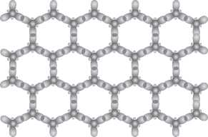

Рис. 2.5 Кристаллическая структура графена

В графене смешивание одной *s*- и двух *р*-орбиталей приводит к *sp2*-гибридизации. При этой гибридизации получаются три равноценные орбитали, расположенные в одной плоскости под углом 120 град. Гибридные орбитали вытянуты в одну сторону от ядра в большей степени, чем в другую. Поэтому химические связи с участием гибридных орбиталей обладают большей прочностью, чем связи с участием негибридных орбиталей. При перекрывании sp-орбиталей, расположенных вдоль одной оси, образуются σ-связи. Механические свойства графена определяются жесткостью этой связи.

В атоме углерода при *sp2*-гибридизации остается одна негибридная р-орбиталь, направленная перпендикулярно плоскости, в которой находятся гибридные орбитали. Как и в случае *sp2*-орбиталей р-орбитали различных атомов гибридизируются с образованием π-связей, которые ответственны за необычные электронные свойства поверхности графена.

Расстояние между ближайшими атомами углерода в шестиугольниках составляет 0,142 нм, а постоянная решетки — 0,246 нм.

Перспективы использования графена определяются его уникальными свойствами. Он в 10 раз прочнее стали и представляет собой превосходный проводник даже при комнатной температуре. Удельное сопротивление графена при комнатной температуре на 35% выше, чем у меди (1,72 • 10-8 Ом • м), уступающей по этому параметру лишь серебру (1,59 • 10_8 Ом • м). Глубокая очистка пока еще не слишком совершенных образцов графена может изменить ситуацию, и графен может оказаться в этом рекордсменом.

Подвижность электронов в графене достигает 10000 см2/(В • с). Это почти на два порядка превышает значение подвижности в кремнии (1 400 см2/(В • с)),

Графен имеет рекордную теплопроводность, почти в 10 раз превышающую показатели для алюминия и меди. Несмотря на невероятную прочность, он обладает и достаточной гибкостью — может подвергаться 20%-й деформации без последствий для кристаллической решетки.

По своим фундаментальным электронным свойствам графен является двумерным полупроводником с нулевой запрещенной зоной.

В электронике графен проявил себя в качестве реального претендента на роль одного из основных материалов посткремниевой микро- и наноэлектроники. В многочисленных исследованиях показаны возможности его использования для изготовления полевых транзисторов с баллистическим транспортом носителей, химических сенсоров с высочайшей чувствительностью, одноэлектронных транзисторов и других приборов[13].

**Углеродные нанотрубки**

Углеродная нанотрубка – естественная самоорганизованная наноструктура в виде трубки, состоящей из атомов углерода с замкнутыми друг на друге связями. Существуют две основные формы таких наноструктур: одностенные углеродные нанотрубки и многостенные углеродные нанотрубки. Структурно одностенная углеродная нанотрубка представляет собой трубку из листа графена. Такая трубка может обладать как металлическими, так и полупроводниковыми свойствами — в зависимости от особенностей структуры[6] (рис. 2.6).

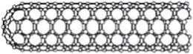

Кресельная структура

Зигзагообразная структура

Хиральная структура

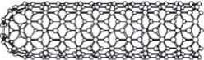

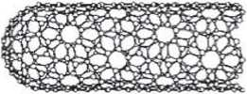

Рис. 2.6 Углеродные нанотрубки различной конфигурации

Ширина запрещенной зоны в полупроводниковых нанотрубках изменяется от 0,4 эВ до 0,7 эВ в зависимости от небольших вариаций диаметра и угла связи. В общем случае ширина запрещенной зоны обратно пропорциональна диаметру трубки. Типичные полупроводниковые нанотрубки имеют диаметр 1,4 нм и ширину запрещенной зоны 0,50 – 0,65 эВ.

В радиальном направлении трубки с моноатомной толщиной стенки на подвижные носители заряда действует квантовое ограничение. Фактически, одностенные нанотрубки ведут себя как одномерные структуры. Электроны могут перемещаться вдоль трубки на значительные расстояния без рассеяния.

Многостенные нанотрубки состоят из нескольких концентрически расположенных, вставленных одна в другую одностенных нанотрубок. Как правило, в диаметре они составляют 10—40 нм. Межтрубочная связь внутри многостенной нанотрубки оказывает относительно слабое влияние на ее электронную зонную структуру. Как следствие, полупроводниковые и проводниковые трубки сохраняют свой характер, если они являются частью многостенной нанотрубки.

Углеродные нанотрубки, также как и графен, обладают перечнем впечатляющих свойств. Они могут вести себя подобно металлам или полупроводникам, могут проводить электрический ток лучше, чем медь, могут проводить тепло лучше, чем алмаз. По механическим свойствам они составляют конкуренцию многим известным твердым материалам[13].

**Фуллерены**

Фуллерен представляет собой сфероподобную молекулярную замкнутую наноструктуру, образованную атомами углерода в форме футбольного мяча (рис. 2.7)

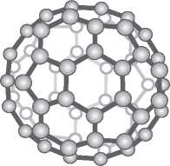 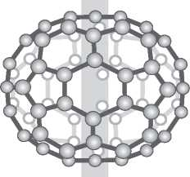

С60 С70

Рис 2.7 Структура фуллеренов С60 иС70

Фуллерены представляют собой самостоятельную аллотропную форму углерода в виде изолированных молекул, самоорганизованных в виде выпуклых замкнутых многогранников, составленных из четного числа трехкоординированных атомов углерода. В противоположность алмазу и графиту фуллерены содержат фрагменты с пятикратной симметрией (пентагоны), которая в классической кристаллографии вообще считалась невозможной, запрещенной.

Число атомов углерода (n) в фуллеренах подчиняется определенной закономерности, а именно n = 32, 44, 50, 58, 60, 70, 72, 78, 80, 82, 84 ... . Наиболее устойчивый содержит 60 атомов углерода и обозначается С60. Он образован 20 правильными шестиугольниками и 12 правильными пятиугольниками, в вершинах которых находятся атомы углерода. Еще одна структурная особенность этого фуллерена заключается в том, что его молекула имеет внутреннюю полость, диаметр которой равен приблизительно 0,5 нм. Внешний диаметр самой молекулы составляет 0,71 нм.

Твердотельные композиционные материалы, образованные из фуллеренов, называют фуллеритами. Кристаллический фуллерит, образованный фуллеренами С60, имеет гранецентрированную кубическую решетку с постоянной решетки равной 1,42 нм. Число ближайших соседей в нем 12, а расстояние между ними 1 нм.

Фуллерены отличаются высокой температурной стабильностью. Так фуллерен С60 в инертной атмосфере сохраняет свою структуру вплоть до температур порядка 1400 °С. Однако в присутствии кислорода он быстро окисляется уже при 200 °С с образованием СО и СО.

Фуллериты и фуллереновые пленки обладают полупроводниковыми свойствами. Ширина запрещенной зоны составляет 1,2—1,9 эВ. При облучении видимым светом их электрическое сопротивление уменьшается.

Разнообразие физико-химических и структурных свойств фуллеренов и соединений на их основе позволяет говорить о химии фуллеренов как о новом перспективном направлении органической химии. На основе фуллеренов синтезировано более трех тысяч новых соединений. Область применения этих материалов постоянно расширяется.

Преобладающая часть прикладных научных исследований связана с химией фуллеренов. Фуллерены перспективны в качестве основы оптических затворов — ограничителей интенсивности лазерного излучения видимого и ближнего инфракрасного диапазонов, как исходный материал для получения алмазных пленок, в качестве основы для производства аккумуляторных батарей. Кроме этого, водорастворимые нетоксичные соединения фуллеренов находят применение в биологии, медицине и фармакологии [12].

**2.5. Мультиферроики**

Мультиферроики (multiferroics) представляют собой наноматериалы, характеризующиеся двумя видами упорядоченности: магнитным (ferromagnetic) и сегнетоэлектрическим (ferroelectric). Со-тветственно эти материалы объединяют в себе свойства, характерные для каждого из классов в отдельности. К ним относятся спонтанная намагниченность, магнитострикция, спонтанная поляризация и пьезоэлектрический эффект. Вместе с тем, мультиферроики приобрели новые свойства, связанные со взаимодействием магнитной и электрической подсистем. К ним относятся индуцированная магнитным полем электрическая поляризация и индуцированная электрическим полем намагниченность, переключение спонтанной поляризации магнитным полем и спонтанной намагниченности электрическим полем, магнитодиэлектрический эффект, изменение диэлектрической постоянной под действием магнитного поля. На рис. 2.8 приведена системная классификация веществ по их физическим параметрам.

Магнитоэлектрики — вещества, у которых при помещении их в электрическое поле возникает магнитный момент, пропорциональный значению поля. Магнитоэлектрический эффект — результат взаимодействия двух подсистем ионного кристалла. Заряженные ионы образуют электрическую подсистему, а нескомпенсированные спиновые магнитные моменты формируют магнитную подсистему. Магнитоэлектрические материалы принято делить на два класса: гомогенные (однофазные) и композитные (двух- и многофазные). Гомогенными называют вещества, химический состав и физические свойства которых во всем объеме одинаковы или плавно меняются. В гомогенной системе из двух и более химических компонентов каждый компонент распределен в массе другого в виде молекул, атомов, ионов. Составные части гомогенной системы нельзя отделить друг от друга механическим путем. К гомогенным материалам относят LiCoPO4, TbPO4, BiFeO3, пироксены с общей формулой AMSi2O6 (в этой формуле А и М — переходные металлы, например, LiFeSi2O6, LiCrSi2O6).

К композитным материалам относятся неоднородные сплошные материалы, состоящие из двух или более компонентов. В таких материалах структурно можно выделить матрицу, в которую вмонтированы» армирующие элементы, обеспечивающие необходимые механические характеристики материала. Например, феррит висмута (BiFеO3) имеет сверхтонкие слои или доменные стенки.

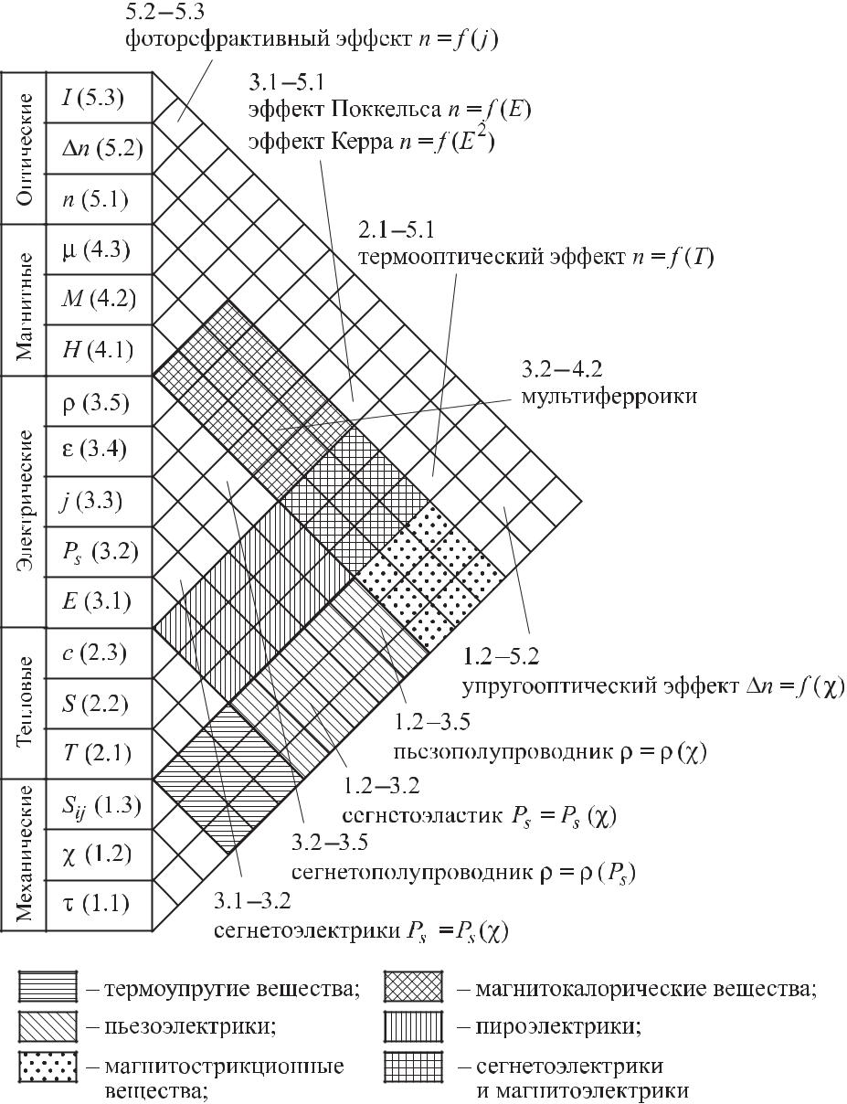

Рис. 2.8. Системная классификация веществ по их физическим свойствам; τ — механическое напряжение, — деформация, S ij — упругие константы, T — температура, S — энтропия, c — удельная теплоемкость, E — напряжение электрического поля, Ps — поляризованность, j — плотность тока,ε — диэлектрическая проницаемость, ρ — удельное сопротивление, H — напряженность магнитного поля, M — намагниченность, μ— магнитная проницаемость, n — показатель преломления, ∆n — двулучепреломление, I — интенсивность света

**2.6. Магнитные полупроводники**

Магнитными полупроводниками называют вещества, в которых сочетаются полупроводниковый тип электропроводимости с различными типами магнитного упорядочения. Электромагнитный спектр магнитных полупроводников определяется двумя подсистемами: 1) подвижные носители зарядов — электроны и дырки, по движность которых в магнитных полупроводниках невелика по сравнению с известными полупроводниками; 2) локализированные электроны атомов переходных или редкоземельных металлов.

Создание магнитных полупроводников — актуальная задача материаловедения в области спинтроники. Зонная структура магнитного полупроводника существенно сложней двухзонной структуры обычных полупроводников, металлов и диэлектриков. У магнитного полупроводника имеется третья зона, которая образуется d- и f-электронами атомов переходных или редкоземельных элементов. Ферромагнитный полупроводник должен иметь температуру Кюри (температура, при которой ферромагнетик теряет свои свойства) выше комнатной температуры и допускать создание зон n- и p-типами проводимости в одном монокристалле. Ферромагнитные полупроводники необходимы как источники спинполяризованных электронов. Вместе с тем их можно интегрировать в традиционные полупроводниковые устройства. Определенный интерес исследователей вызывают разбавленные магнитные полупроводники, представляющие собой сплавы арсенида галлия с марганцем или другим ферромагнетиком. Наибольшая температура Кюри в магнитном твердом растворе GaMnAs с p-проводимостью составляет TК 110 К и ведется поиск ферромагнитных полупроводников с более высокой температурой Кюри, которые могли бы быть использованы в качестве спиновых инжекторов при температурах порядка комнатной и при слабом (или нулевом) внешнем магнитном поле.

**2.7. Спинэлектронные слоистые структуры**

Нанотехнологические процессы позволяют синтезировать много-компонентные материалы. Например, наноструктуры могут состоять из чередующихся квантовых слоев или квантовых точек. Такие структуры обладают уникальными физическими свойствами: спинзависимое рассеивание электронов проводимости, косвенная обменная связь, поверхностная магнитная анизотропия. При определенных условиях ферромагнитная структура может быть преобразована в антиферромагнетик с антипараллельным направлением магнитных моментов. Для мультислоев Со–Cu такие магнитные фазовые переходы происходят с периодом ~1,0 нм. Выяснилось, что магнитная анизотропия возникает вследствие нарушения симметрии на границах раздела между ферромагнитным и немагнитным материалами и появления напряжений из-за несоответствия параметров кристаллических решеток. Это позволяет получить слоистые наноструктуры путем изменения толщины слоев, а также и подбором соответствующих материалов.

В металлических многослойных структурах обнаружен эффект гигантского магнетосопротивления — квантово-механического явления, наблюдаемого в тонких пленках, состоящих из чередующихся ферромагнитных и немагнитных слоев. В такой системе эффект проявляется в существенном уменьшении электрического сопротивления в зависимости от взаимной ориентации намагниченности соседних магнитных слоев. Эта взаимная ориентация может быть изменена, например, приложением внешнего магнитного поля. В основе эффекта лежит спинзависимое рассеяние электронов. В ферромагнитных материалах имеются два типа электронов в зависимости от ориентации их спинов («спин вправо» и «спин влево»). Электрон сохраняет направление спина на так называемой длине спиновой релаксации ~10 нм. При спинзависимом распространении электронов она сильно различается для направлений спинов, параллельных и антипараллельных направлениям магнитных моментов атомов, на которых происходит рассеяние.

Электрическое сопротивление образца зависит от многих факторов, среди которых в магнитоупорядоченных материалах важную роль играет рассеяние на магнитной подрешетке кристалла. Если ориентация спина не совпадает с магнитным моментом слоя (антиферромагнитная конфигурация), то электрон не способен проникнуть в этот слой. Соответственно электросопротивление возрастает. При приложении внешнего магнитного поля происходит переход в ферромагнитную конфигурацию. При определенном значении внешнего магнитного поля электроны способны перескочить в смежные слои слоистой структуры. При этом сопротивление такой структуры значительно снижается (рис. 2.9). На основе слоистых структур создаются спиновые вентили. Они состоят из двух магнитных слоев NiFe и Co, разделенных немагнитной прослойкой, например, медной пленкой. Особенность такой структуры проявляется в том, что намагниченность одного из слоев закреплена обменным взаимодействием со смежным антиферромагнитным материалом, в то время как направление намагниченности второго слоя может изменяться под действием внешнего магнитного поля. В такой слоистой структуре ферромагнитные слои очень слабо связаны, и поэтому изменение конфигурации магнитных моментов от антипараллельной к параллельной происходит в малых магнитных полях (рис. 2.10). В магнитном поле легко изменяется конфигурация магнитных моментов. Они выстраиваются вдоль внешнего поля, антипараллельно нижнему слою. Возникает явление гигантского магнетосопротивления

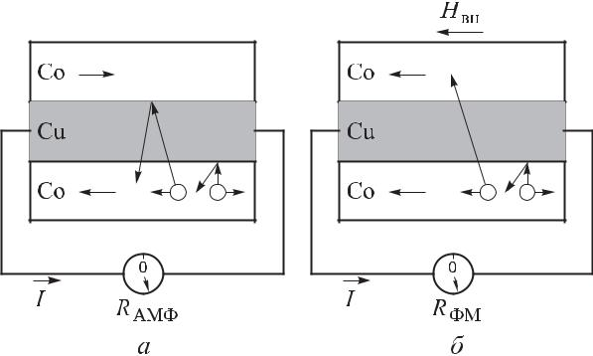

Рис. 2.9. Схема спинового рассеяния в трехслойной пленке антифер-ромагнитной (а) и ферромагнитной (б) конфигурациях: Нвн — внешнее магнитное поле, I — ток, R — соответствующее сопротивление второго слоя может изменяться под действием внешнего магнитного поля.

Подбор материала, его толщины позволяет создавать наноструктуры с заданными свойствами и обеспечить высокую чувствительность структур. На основе таких элементов созданы считывающие маг-ниторезистивные головки в жестких дисках с плотностью записи свыше 100 Гбит/дюйм. Эффект гигантского магнетосопротивления проявляется в следующих материалах: FeCr, La0,67Ca0,33MnO, Co10Cu90, (Y,Ca)MnO3, EuTe, EuSe.

В слоистых структурах наблюдается магнитный туннельный переход. Этот переход формируется в структуре, состоящей издвух слоев ферромагнетика, разделенных изолятором. В качестве изолятора обычно применяется оксид алюминия Аl2O3, толщина которого не превышает 2 нм. Однако электрон может просачиваться через этот слой изолятора. Такое явление известно как туннелирование. В ферромагнитном материале энергия электронов, различающихся ориентацией спинов, различна, поэтому и вероятность туннелирования электронов будет различна.

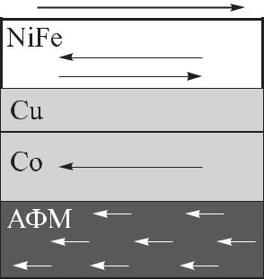

Рис. 2.10. Схема слоистой структуры для спинового вентиля: Нвн — внешнее магнитное поле

На использовании магнитного туннельного перехода основано такое перспективное приспособление, как магнитное оперативное запоминающее устройство (МОЗУ). Особенность МОЗУ заключается в том, что информация сохраняется не в виде электрических зарядов на обкладках конденсатора, как в динамическом ОЗУ, и не в виде состояния триггера, как в статическом ОЗУ, а в виде намагниченности слоя ферромагнетика. В качестве достоинств такого типа памяти декларируется весьма малое энергопотребление, высокое быстродействие, гигантская плотность хранения информации. Собственно, поддержание состояния намагниченности вообще не требует затрат энергии, как это происходит в жестких дисках. Высокая плотность хранения обусловливается небольшими размерами элементарной ячейки, для которой не требуется ни большого количества транзисторов, как для статического ОЗУ, ни отдельных схем регенерации, как для динамического ОЗУ. Эффект магнитного туннельного перехода используется в памяти МОЗУ для считывания информации из магнитной ячейки. Есть надежда создавать компьютеры, содержимое памяти которых не будет пропадать при отключении электропитания.

Структуры с магнитным туннельным переходом применяются в качестве считывающих головок в жестких дисках, а также для создания элементарных ячеек магниторезистивной оперативной памяти. Магнитный туннельный переход может служить основой «спинового аккумулятора», который «заряжается», благодаря воздействию мощного магнитного поля на наномагниты. Наномагниты преобразовывают магнитную энергию непосредственно в электроэнергию, без химической реакции. Электрический ток, производимый в этом процессе, называют вращающимся поляризованным током. Предполагается, что в будущем новый аккумулятор сможет приводить в движение автомобили и питать компьютеры.

**3. ФИЗИЧЕСКИЕ ОСНОВЫ ФУНКЦИОНИРОВАНИЯ НАНОЕЛЕКТРОННЫХ ПРИБОРОВ.**

**3.1. Наноэлектронные приборы на основе квантово-размерных структур**

**Резонансно-туннельные диоды**

Туннелирование электронов в низкоразмерных структурах различного типа зависит не только от характеристик потенциальных барьеров, формирующих соответствующий тип структуры, но и от разрешенных энергетических состояний в ней. Рассмотрим процессы в двухбарьерной квантовой системе (ДБКС) применительно к наноэлектронным приборам на примере тонкопленочного транзистора с одной квантовой ямой (рис.3.1).

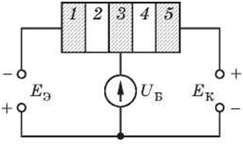

Рис. 3.1 Схематическое изображение ДКБС на основе тонкопленочного транзистора с одной квантовой ямой.

Где: 1 — эмиттер, 2, 4 — диэлектрические барьеры, 3 — тонкий металлический резонатор, представляющий собой квантовую яму, 5 — коллектор.

Энергетическая структура квантовой ямы представляет собой систему локальных уровней размерного квантования. Если в такой низкоразмерной структуре с двумя потенциальными барьерами (Е2 и Е4) имеется дискретный уровень Е1 (см. рис. 3.2, б), который совпадает с уровнем Ферми в инжектирующем электроде — эмиттер 1 (см. рис. 3.1), то туннельный ток в цепи коллектора 5 резко возрастает. Такое явление обычно называется резонансным туннелированием [5].

Наиболее типичными структурами, где наблюдается резонансное туннелирование, являются двухбарьерные структуры с квантовыми ямами, изготовленные на основе сверхрешеток из GaAS—AlGaAs. Барьеры фомируются с помощью широкозонного тройного соединения AlGaAs, а квантовая яма формируется в GaAs. Помимо этих соединений резонансно-туннельные структуры (РТС) можно создавать с помощью комбинации соединений полупроводник-диэлектрик, таких, как Si-CaF2, Si-SiO2 [10].Энергетическая диаграмма ДБКС представлена на рисунках 3.2 б, в.

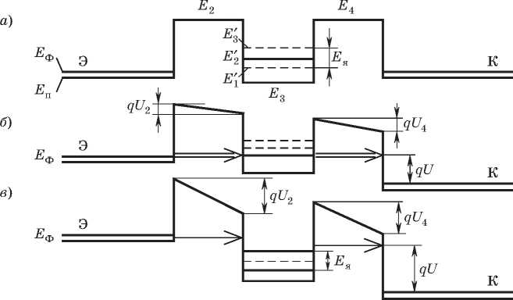

Рис 3.2 Энергетическая диаграмма ДБКС

Эмиттер слева служит источником электронов, которые туннелируют в коллектор через два барьера, расположенных по разные стороны от квантовой ямы. Квантовое ограничение приводит к появлению системы энергетических уровней Eя в яме. На рисунке 3.2 обозначения имеют следующий смысл: Еп ЕФ – энергии дна зоны проводимости эмиттера и уровня Ферми, Е2 Е3, Е4 – соответственно энергии первого потенциального барьера, дна квантовой ямы и второго потенциального барьера, U2 иU4 – напряжения, приложенные к первому и второму барьерам, U — напряжение, приложенное ко всей структуре, Е1`, Е2`, Е3` — энергетические уровни размерного квантования в квантовой яме. Допустим, что в отсутствие внешнего напряжения они располагаются выше уровня Ферми ЕФ эмиттера (см. рис. 3.2, а).

Если подать на электроды напряжение U=Uп1 такое, при котором энергия электронов будет совпадать с энергией одного из уровней Ея в потенциальной яме, например, нижнего уровня Е1`(рис 3.2 б), то поток электронов принимает максимальное значение из-за резонансного туннелирования.

При дальнейшем увеличении напряжения на структуре, как уже указывалось, уровни энергии Е1`, Е2`, Е3` в квантовой яме опускаются вниз по шкале энергии относительно уровня Ферми ЕФ. Смещение уровня Е1` ниже дна зоны проводимости эмиттера прекращает туннелирование через этот уровень, что приводит к снижению туннельного тока. Когда напряжение U=Uп2 незаселенный второй уровень совпадет по энергии с ЕФ и электроны резонансным образом туннелируют из эмиттера через всю структуру. В результате туннельный ток еще больше нарастает. Описанный процесс будет повторяться для следующего уровня. В результате возникают осцилляции тока через структуру.

Явление резонансного туннелирования позволяет создавать приборы, работающие в диапазоне до нескольких ТГц, что соответствует временам переключения до десятых долей пс (1 пс = 10-12 с) [5].

**Резонансно-туннельные транзисторы**

Резонансно-туннельные транзисторы (РТТ), построены в основном на базе ДБКС, только в отличие от диодов в них добавлен управляющий электрод (вывод) от квантовой ямы. Наличие управляющего электрода позволяет при изменении напряжения на нем смещать и изменять вольтамперные характеристики (ВАХ). Транзисторы на основе ДБКС по сравнению с диодами представляют собой развитие быстродействующей микроэлектроники и наноэлектроники. РТТ могут быть структурно построены подобно биполярным и полевым транзисторам.

В резонансно-туннельном биполярном транзисторе ДБКС встроена или в область перехода эммитер - база или же в область базы [7].

На рисунке 3.3 приведена структура транзистора на горячих электронах, где эммитер выполнен на основе ДБКС.

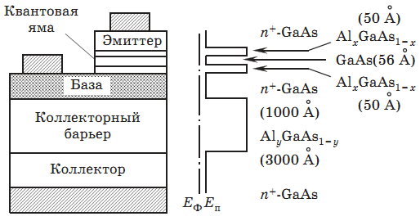

Рис.3.3 Структура резонансно-тунельного транзистора на горячих электронах

Рассмотрим принцип работы этого прибора в схеме включения с общим эмиттером (ОЭ). Электроны, инжектированные из эммитера в базу, за счет резкого потенциального барьера приобретают высокую начальную скорость. Такие электроны называются горячими.

Благодаря высокой скорости, электроны пролетают базу балистически в инерционном движении, поэтому такие транзисторы называют также баллистическими. Толщина базы должна быть меньше средней длины свободного пробега носителей заряда.

Балистический транзистор (БТ) является, как правило, униполярным и, помимо этого, как уже указывалось, отличается от обычного БТ также и высоким уровнем энергии инжектированных в базу электронов (Еi ~ 0,1 - 1 эВ). Все основные области транзистора (эмиттер, база, коллектор) имеют один и тот же тип проводимости, т. е. в базу инжектируются основные для нее носители.Из-за большей подвижности (скорости) основных носителей в базе и снижения значений емкостей эмиттерного и коллекторного переходов за cчет отсутствия диффузионных составляющих токов, обусловленных неосновными носителями, этот тип транзисторов обладает высоким быстродействием. Благодаря высокой скорости инжектированных электронов время пролета базы в транзисторах на горячих электронах составляет доли нс, что и является основной причиной повышения быстродействия таких приборов. Величина начальной скорости электронов определяется структурой потенциального барьера эмиттер—база, которая в данном случае выполнена на основе ДБКС.

Для увеличения быстродействия толщина базы должна быть очень малой, чего можно достигнуть за счет высокой степени легирования базового слоя. Однако в этом случае поток горячих инжектированных электронов взаимодействует с большим количеством холодных электронов, существующих в базе за счет легирования, и длина свободного пробега баллистических электронов значительно уменьшается. Для устранения этого негативного явления ведутся работы, где снижение сопротивления базы достигается использованием размерного квантования электронного газа в базе. Использование сверхрешетки в качестве базы делает длину свободного баллистического пролета электронов через нее большой, а соответственно частоту столкновений — малой, даже если скорость электронов относительно невелика, что способствует быстродействию [11].

**3.2. Одноэлектронные приборы**

Создание одноэлектронных приборов, в которых контролируется туннельное перемещение одного электрона, открывает хорошие перспективы для цифровой электроники. Из-за малости времени туннелирования быстродействие таких приборов практически неограниченно, а работа по перемещению одного электрона мала, т. е. потребление энергии в одноэлектронных схемах должно быть крайне незначительным. Согласно теоретическим оценкам, предел быстродействия одноэлектронных приборов составляет сотни ТГц (ТГц = 1012 Гц), а энергопотребление одного прибора ~ 3 • 10-8 Вт. Существенным недостатком таких приборов является то, что они в настоящее время могут работать только при очень низких температурах. Устойчиво функционирующие приборы с воспроизводимыми параметрами работают при температуре 4,2 К. Однако существуют перспективы создания приборов с более высокими рабочими температурами [14].

Рассмотрим физические принципы функционирования одноэлектронных приборов на основе одноэлектронного транзистора

Одноэлектронный транзистор представляет собой два последовательно включенных туннельных перехода, разделенных островком, представляющим собой квантовую точку. Это потенциальный кандидат в промышленные приборы, поскольку он имеет низкую потребляемую мощность, самую малую емкость и самую высокую плотность интеграции [10].

Одноэлектронный транзистор – это трехэлектродный переключающий прибор, в котором отдельные электроны переносятся от истока к стоку через разделяющую квантовую точку, электронные состояния в которой контролируются затвором.

Разработанные конструкции одноэлектронных транзисторов весьма различны, их можно разделить по нескольким признакам: по направлению протекания тока – горизонтальные и вертикальные; по способу формирования квантовых точек на постоянных и временных квантовых точках; по количеству квантовых точек – нульмерные (одноточечные), одномерные (цепочка точек) и двумерные (массив точек). По способу управления параметрами квантовых точек – неуправляемые (двухэлектродные) и управляемые (многоэлектродные).

На рисунке 3.3 изображена конструкция, основанная на принципе работы планарного МОП-транзистора с индуцированным каналом, с одной временной квантовой точкой.

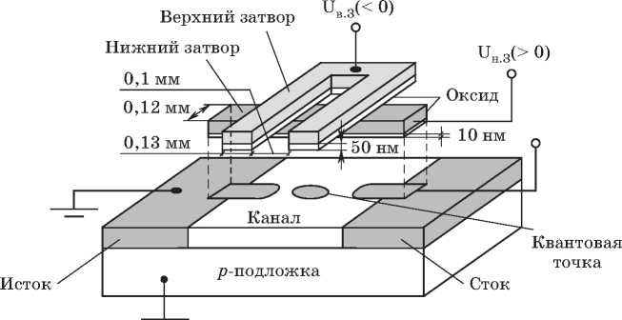

Рис. 3.3. Конструкция одноэлектронного транзистора

Затвор транзистора состоит из двух электрически не связанных частей. При подаче на нижний затвор положительного напряжения Uн.3. за счет эффекта поля формируется инверсный n-канал в p-подложке, как в обычном (классическом) МДП-транзисторе. Если на верхний затвор подано отрицательное напряжение Uв.з., то оно за счет формы затвора разрывает (разбивает) индуцированный канал областями обеднения. В этом случае отрицательный потенциал на полосках формирует поле, выталкивающее электроны из инверсного слоя (канала), и в силу этого появляются области обеднения по обе стороны квантовой точки.

**Спиновый транзистор Джонсона**

Этот тип транзистора состоит из двух ферромагнитных слоев, разделенных парамагнитной прослойкой, в которых проявляется эффект гигантского магнетосопротивления. Такое устройство было названо в честь его изобретателя Джонсона. Если проводить параллели с биполярным транзистором, то в транзисторе Джонсона парамагнетик (ПМ) является базой, а эмиттер и коллектор выполнены из ферромагнетиков (ФМ). При подаче на коллектор напряжения в области эмиттер—база происходит накопление электронов с ориентацией спинов или вверх, или вниз. Ток коллектора определяется направлениями векторов намагниченности коллектора и эмитера, т.е. тем, параллельны они или антипаралельны. Ферромагнитный эмиттер играет роль поляризатора для накапливающихся спинов электронов. При включении внешнего магнитного поля изменяется ориентация вектора магнитного момента коллектора или эмиттера на противоположную, т.е. происходит своего рода «переключение» указанного вектора. Основным недостатком структур, используемых в транзисторах типа Джонсона, является то, что измеряемые значения напряжения очень малы, поскольку все контакты являются не вентильными, а омическими (все составляющие структуры – металлы) [3].

Чтобы устранить указанный недостаток были созданы гибридные спин-электронные устройства с использованием полупроводников. Разработанные приборы получили название спин-вентильных (спин-клапанных) транзисторов, которые представляют собой прибор с тремя выводами. Схема такого транзистора и его энергетическая диаграмма изображены на рисунке 3.4. Базовая область представляет собой металлический многослойный спиновый вентиль между двумя областями кремния n-типа, которые формируют эмиттер и коллектор. Базовый спин-вентиль состоит из многих повторяющихся магнитных и немагнитных металлических слоев [5].

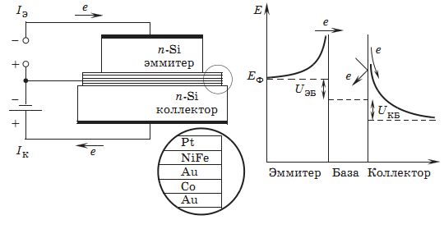

Рис.3.4. Спин-вентельный транзистор

В такой структуре горячий электрон из эмиттера проходит через спин-вентильную базу и попадает в коллектор. В базе два ферромагнитных материала NiFe и Со разделены прослойкой из немагнитного материала.

Из-за различий в коэрцетивной силе слои NiFe и Со позволяют получить выраженную параллельную и антипаралельную ориентацию намагниченности в широком диапазоне температур, которая может изменяться переключением магнитного поля (H-поля). В интерфейсах между кремнием и металлом формируются барьеры Шоттки: на эмиттерной стороне на основе контакта Pt—Si, а на коллекторной — на основе Au—Si.

Величина относительных изменений коллекторного тока (магнитоток) достигает 300% при комнатной температуре. Таким образом, несмотря на низкий коэффициент усиления по току, важным преимуществом спин-вентильного транзистора является большой относительный магнитный эффект при комнатной температуре при слабых магнитных полях напряженностью в несколько эрстед [5].

**4. ОХРАНА ТРУДА**

Охрана труда - система законодательных актов, социально-экономических, организационных, технических, гигиенических, лечебно профилактических мероприятий, обеспечивающих безопасность, здоровье и работоспособность человека в процессе труда[18].

Важнейший социальный эффект от реализации мер по охране труда – это сохранение жизни и здоровья работающих, сокращение количества несчастных случаев и заболеваний на производстве.

Цель раздела - дать общие научные основы безопасных методов работы, обеспечение нормальных условий для высокопродуктивного труда сотрудников, которые предотвращают производственный травматизм, профзаболевания, аварии, пожары и др. в производственных помещениях и на рабочих местах при изготовлении и исследовании транзисторов.

**4.1. Правовые основы охраны труда**

Служба охраны труда на предприятии и финансирование охраны труда.На предприятии с количеством работающих 50 и более человек работодатель создает службу охраны труда в соответствии с типовым положением, утверждаемым государственным органом исполнительной власти по надзору за охраной труда.  На предприятии с количеством работающих менее 50 человек функции службы охраны труда могут выполнять в порядке совместительства лица, имеющие соответствующую подготовку.  На предприятии с количеством работающих менее 20 человек для выполнения функций службы охраны труда могут привлекаться посторонние специалисты на договорных началах, имеющие соответствующую подготовку.  Служба охраны труда подчиняется непосредственно работодателю. Руководители и специалисты службы охраны труда по своей должности и заработной плате приравниваются к руководителям и специалистам основных производственно-технических служб. Предписание специалиста по охране труда может отменить лишь работодатель.  Ликвидация службы охраны труда допускается только в случае ликвидации предприятия или прекращения использования наемного труда физическим лицом. Финансирование охраны труда осуществляется работодателем. Финансирование профилактических мероприятий по охране труда, выполнению общегосударственной, отраслевых и региональных программ улучшения состояния безопасности, гигиены труда и производственной среды, других государственных программ, направленных на предупреждение несчастных случаев и профессиональных заболеваний, предусматривается, наряду с другими источниками финансирования, определенными законодательством, в государственном и местных бюджетах, которые выделяются отдельной строкой. Для предприятий, независимо от форм собственности, или физических лиц, использующих наемный труд, расходы на охрану труда составляют не менее 0,5 процента суммы реализованной продукции. (Действие части четвертой статьи 19 остановлено на 2004 год согласно Закону № 1344-IV от 27.11.2003) На предприятиях, содержащихся за счет бюджета, расходы на охрану труда предусматриваются в государственном или местных бюджетах и ​​составляют не менее 0,2 процента от фонда оплаты труда. Суммы расходов по охране труда, относящиеся к валовым расходам юридического или физического лица, которое в соответствии с законодательством использует наемный труд, определяются согласно перечню мер и средств по охране труда, который утверждается Кабинетом Министров Украины.

**4.2. Классификация причин и методы анализа производственного травматизма и профзаболеваний**

Методы анализа производственного травматизма. Несоблюдение правил техники безопасности в конечном итоге приводит к травматизму и несчастным случаям на производстве, и, как правило, пострадавшими от этих несчастных случаев являются сами сотрудники предприятия.

Несчастный случай — непредвиденное событие, неожиданное стечение обстоятельств, повлекшее [телесное повреждение](http://ru.wikipedia.org/wiki/%D0%A0%D0%B0%D0%BD%D0%B0) или [смерть](http://ru.wikipedia.org/wiki/%D0%A1%D0%BC%D0%B5%D1%80%D1%82%D1%8C).

Профессиональные болезни – это группа заболеваний, возникающих исключительно или преимущественно в результате воздействия на организм неблагоприятных условий труда профессиональных вредностей.

Анализ производственного травматизма проводится с целью установления закономерностей возникновения травм на производстве и разработке эффективных профилактических мероприятий. В процессе анализа травматизма должны быть выяснены причины несчастных случаев и разработаны мероприятия по их предупреждению. Для анализа производственного травматизма применяют четыре основных метода: статистический, монографический, экономический, метод физического и математического моделирования [19].

Статистический метод основан на изучении причин травматизма по документам, которые регистрируют несчастные случаи, за определенный период времени (квартал, полугодие, год), в случае профессиональных заболеваний анализируются данные карт учета профессиональных заболеваний, которые составляются на основании актов расследования случаев профзаболеваний. Для оценки уровней травматизма пользуются относительными показателями (коэффициентами) частоты, тяжести. Коэффициент частоты травматизма:

Кч =N·1000/С, (4.1)

где N - количество несчастных случаев;

С - среднесписочный состав предприятия.

Коэффициент тяжести травматизма

Кт = Д / N , (4.2)

где Д - количество дней нетрудоспособности вследствие несчастного случая.

К разновидностям статистического анализа относят групповой и топографический. Групповой метод анализа травматизма основывается на повторяемости несчастных случаев, независимо от тяжести повреждений наличии материалов расследования распределяется по группам с целью выявления часто повторяющихся случаев (одинаковых по обстоятельствам). Топографический метод заключается в изучении причин несчастных случаев по месту их возникновения; эти места систематически наносятся условными знаками на планы участка, цеха, предприятия. Метод дает наглядные представления о местах сосредоточения травматизма, которые требуют соответствующих профилактических мероприятий.

Монографический метод включает детальное исследование всего комплекса условий, при которых произошел несчастный случай: процессы, оборудование, материалы, защитные средства, условия производственной обстановки и др. В результате и исследования оказываются не только причины несчастных случаев, но и скрытые (потенциальные) опасные и вредные факторы, которые могут привести к травматизму.

Экономический метод заключается в определении экономического ущерба от производственного травматизма, а также в оценке эффективности затрат, направленных на предупреждение несчастных случаев с целью оптимального разделения средств на мероприятия по охраны труда.

Метод физического и математического моделирования применяется на сложных образцах техники. Наряду с традиционными методами анализа травматизма можно отметить некоторые новые направления, характерные для исследования условий безопасности труда и предупреждения травматизма: комплекс методов математической статистики, например, методы дисперсионного и корреляционного анализа; метод научного прогнозирования безопасности труда. Он служит для вероятностной оценки динамики травматизма, предсказания образования неблагоприятных факторов в новых производствах или технологиях и разработки для них соответствующих требований техники безопасности.

**4.3. Расчет защитного заземления**

Рассчитать защитное заземление при заданных параметрах

**Исходные данные:**

* Габаритные размеры строения – 78 • 42 м;
* Глубина залегания защитного заземления – 0,5 м;
* Тип грунта – песок;
* Материал заземлителя – металлический стержень;
* Прокладка защитного заземления осуществляется внутри здания.

Характеристика заземлителя:

* удельное сопротивление грунта, ρ 650 Ом∙м
* Коэффициент экранирования ηз 0,70
* Длинна, l 9 м
* Диаметр, d 0,025 м
* Расстояние от верхнего конца до уровня земли, t΄ 0,55 м

Характеристика швабы, соединяющая заземлители:

* Коэффициент экранирования, ηш =0,40
* Ширина, b=0,05 м

Цель расчета защитного заземления - это определение количества заземлителей, которые смогут обеспечить электробезопасность дома.

Количество заземлителей защитного заземляющего устройства:



где: *4* – допустимое общее сопротивление защитного заземляющего устройства, Ом;

*Ψ* – коэффициент сезонности. Коэффициент сезонности зависит от климатической зоны территории. Местность Донецкого региона соответствует III климатической зоне, то есть (январь: - 10 - 0 0С; июля: 22 - 24 0С; замерзания воды ≈ 100 дней) Для III климатической зоны коэффициент сезонности Ψ = 2*.*

 – коэффициент экранирования заземления; по условиям принимаем равным 0,7;

Сопротивление заземления определяется по формуле:

*Ом*

где: ρ - удельное сопротивление почвы, то есть сопротивление 1м3 почвы, Ом; По условиям 650 Ом

*l* – длина заземления. По условиям длина стержня – *9 м.*

*d* – диаметр заземлителя, м; по условиям *d* = *0,025 м.*

*t* – расстояние от середины расположенного в почве заземления до уровня земли, м;



По условию задачи - глубина заземления, то есть расстояние от верхнего конца заземления до поверхности земли (t`), равна 0,55 м. Следовательно:



Сопротивление заземления можно определить:

 = *81,42Ом*

Теперь можно определить количество заземлителей:

 = *штук*

Проверка эффективности рассчитанного защитного заземления производится исходя из условия, что сопротивление защитного заземляющего устройства, должен быть <**4** Ом.

Сопротивление защитного заземляющего устройства определяется по формуле:

, *Ом,* ***< 4 Ом***

Где: *RЗ* – сопротивление заземления, *RЗ* = 81,42 Ом;

*Rп*– сопротивление полосы, соединяющей заземлители, Ом;

*n* – количество заземлителей; *n* = 58 штук;

 – коэффициент экранирования заземления;  = 0,7;

*п*– коэффициент экранирования соединяющей полосы; по условиям 0,4

Для определения*Rззп*необходимо найти также сопротивление стальной полосы, соединяющей заземлители – *Rп*.

Сопротивление полосы, соединяющей заземлители, определяется по формуле:

, *Ом*,

Где: *L* – длина полосы, соединяющей заземлители, м; По контурного заземления примерно равна периметру производственного здания; *L* = *2·(78 + 42) = 240 м*.

*b* – ширина полосы, м; По условию задачи прокладка полосы внутри здания, так*b* = *0,05 м*;

*t´* – глубина погружения в землю заземляющего устройства, м; обычно принимается не менее 0,5 м. Принимает *0,5 м.*

*6,3Ом*

Теперь определяем *Rззп:*

 = *< 4 Ом*

Вывод: расчеты показывают, что сопротивление защитного заземляющего устройстваRззп = 1,78 Ом, т.е. меньше 4 Ом. Таким образом, можно считать, что защитное заземляющее устройство может обеспечить электробезопасность производственного строения.

**4.4. Расчет микроклимата производственных помещений**

Существенное влияние на состояние организма человека, его работоспособность оказывает микроклимат (метеорологические условия) в производственных помещениях, под которым понимают климат внутренней среды этих помещений. Микроклимат определяется действующими на организм человека сочетаниями температуры, относительной влажности, скорости движения воздуха и теплового излучения нагретых поверхностей.

Микроклимат производственных помещений в основном влияет на тепловое состояние организма человека и его теплообмен с окружающей средой. Несмотря на то, что параметры микроклимата производственных помещений могут значительно колебаться, температура тела человека остаётся постоянной (36,6°С).Свойство человеческого организма поддерживать тепловой баланс называется терморегуляцией.Нормальное протекание физиологических процессов в организме возможно лишь тогда, когда выделяемое организмом тепло непрерывно отводится в окружающую среду. Количество тепла, выделяемое человеком, главным образом зависит от степени тяжести выполняемой работы и температурного режима в помещении. Отдача теплоты организмом человека во внешнюю среду происходит тремя основными способами (путями): конвекцией, излучением и испарением.Параметры микроклимата оказывают также существенное влияние на производительность труда и травматизм.Основным нормативным документом, который определяет параметры микроклимата производственных помещений, является ДСН 3.3.6.042-99 (Санитарные нормы микроклимата производственных помещений) [20,22].

Указанные параметры нормируются для рабочей зоны – пространства, ограниченного по высоте 2 метрами над уровнем пола или площадки, на которых находятся рабочие места постоянного или временного пребывания работников. В основу принципов нормирования параметров микроклимата положена дифференциальная оценка оптимальных и допустимых метеорологических условий в рабочей зоне в зависимости от тепловой характеристики производственного помещения, категории работ по степени тяжести труда и периода года.

Оптимальными (комфортными) считаются такие условия, при которых имеют место наивысшая работоспособность и хорошее самочувствие.

Допустимыемикроклиматические условия предусматривают напряжённую работу механизма терморегуляции, не выходящую за границы возможностей организма, а также дискомфортных ощущений.

Основные параметры микроклимата – температура, влажность, скорость движения воздуха и барометрическое давление. Виды влажности – абсолютная, максимальная и относительная. Для определения температуры и влажности воздуха в производственных помещениях используется психрометр Ассмана. Для определения скорости движения воздуха в помещении используют крыльчатые анемометры [20].

Согласно условиям задания определим параметры микроклимата в производственном помещении и сравним их с соответствующими параметрами, которые нормируются по ДСН 3.3.6.042-99 Государственные санитарные нормы микроклимата производственных помещений, если

|  |  |  |
| --- | --- | --- |
| Факторы | Единицы измерения | Величины |
| 1.Энергозатраты рабочего | (Дж/сек) | 233 |
| 2.Явное тепло в цехе, QЯВН | (кДж/ч) | 400 |
| 3.Теплопотери , QПOTEPb | (кДж/ч) | 233 |
| 4.Объём помещения, VПOM | (м3) | 360 |
| 5.Температура наружная, tHАР | °С | +9 |

Определяем избытки явного тепла Qизб в помещении по формуле:



Переведем избытки явного тепла в:

, т.к.*<*23 Вт/м3 то можно сделать вывод, что помещение *«холодное»*.

Рассчитаем абсолютную влажность воздуха А, (г/м3)

(г/м3) ,

где f – максимальная влажность воздуха 18,65 г/м3;

tc и tв – температуры «сухого» и «влажного» термометров, °С;

В – барометрическое давление, мм рт.ст.

Рассчитать относительную влажность воздуха в помещении ϕ, %

%

F – максимальная влажность воздуха при температуре сухого термометра 23,76 (г/м3)

|  |  |  |
| --- | --- | --- |
| Параметры | Значения | |
| Фактические | Нормативные |
| 1. Температура воздуха в помещении по «сухому» термометру tсф, °C | 25 | 17-19 |
| 2. Скорость движения воздуха на рабочем месте (м/сек) | 0,1 | 0,2 |
| 3. Барометрическое давление, В (мм.рт.ст) | 754 | 760 |
| 4. Относительная влажность воздуха, ϕ, % | 69 | 40-60 |

Вывод: условия микроклимата в помещении находятся в норме за исключением наличии избыточных паров, для устранения которых необходимо обеспечить помещению дополнительную вентиляцию.

**4.5. Основы техники безопасности на производстве**

Требования техники безопасности к производственному оборудованию и технологическим процессам. Основными составляющими безопасности труда на производстве являются: безопасное производственное оборудование; безопасные технологические процессы; организация безопасного выполнения работ.

ГОСТ 12.2.003191. ССБТ. «Оборудование производственное. Общие требования безопасности»- основной нормативный документ с общих требований безопасности к производственному оборудованию исключая оборудование, которое является источником ионизирующих излучений.

Требования безопасности к производственному оборудованию конкретных групп, видов, моделей разрабатываются в соответствии с требованиями ГОСТ 12.2.003191 с учетом назначения, исполнения и условий его эксплуатации [23].

Безопасность производственного оборудования обеспечивается: выбором принципов действия, источников энергии, параметров рабочих процессов; минимизацией потребляемой энергии или накапливается; применением встроенных в конструкцию средств защиты и информации о возможных опасных ситуациях; применением средств автоматизации, дистанционного управления и контроля; соблюдением эргономических требований, ограничением физических и нервно-психологические нагрузки работников.

Производственное оборудование при работе как самостоятельно, так и в составе технологических комплексов должно соответствовать требованиям безопасности в течение всего периода его эксплуатации.

ГОСТ 12.3.002175. ССБТ. «Процессы производственные. Общиетребования безопасности» - действующий нормативный документ по общим требованиям безопасности производственных процессов. Основными требованиями безопасности к технологическим процессам являются: устранение непосредственного контакта работающих с исходными материалами, заготовками, полуфабрикатами, готовой продукцией и отходами производства, являются достоверными факторами опасностей, замена технологических процессов и операций, связанных с возникновением опасных и вредных производственных факторов, процессами и операциями, при которых указанные факторы отсутствуют или характеризуются меньшей интенсивностью; комплексная механизация и автоматизация производства, применение дистанционного управления технологическими процессами и операциями по наличию опасных и вредных производственных факторов; герметизация оборудования, применение средств коллективной защиты работающих; рациональная организация труда и отдыха с целью профилактики монотонности и гиподинамии, а также ограничения тяжести труда, своевременное получение информации о возникновении опасных и вредных производственных факторов на отдельных технологических операциях (системы получения информации о возникновении опасных и вредных производственных факторов необходимо выполнять по принципу устройств автоматического действия с выводом на системы предупредительной сигнализации); внедрение систем контроля и управления технологическим процессом, обеспечивающих защиту работающих и аварийное отключение производственного оборудования своевременное удаление и обезвреживание отходов производства, являющихся источниками опасных и вредных производственных факторов, обеспечение пожарной и взрывной безопасности.

Требования безопасности при проведении технологического процесса должны быть предусмотрены в технологической документации [21,24].

**4.6. Основы пожарной безопасности**

Пожарная безопасность. Пожар – неконтролируемый процесс горения, причиняющий материальный ущерб, вред жизни и здоровью людей, интересам общества и государства.

Горение – сложный физико-химический процесс [окисления](http://ru.wikipedia.org/w/index.php?title=%D0%9E%D0%BA%D0%B8%D1%81%D0%BB%D0%B5%D0%BD%D0%B8%D1%8F&action=edit&redlink=1).

Пожарная безопасность – состояние защищённости личности, имущества, общества и государства от пожаров. Обеспечение пожарной безопасности является одной из важнейших функций государства.

Пожарная профилактика – комплекс инженерно-технических и организационных мероприятий, направленных на обеспечение противопожарной защиты объектов народного хозяйства.

Целью пожарно-профилактической работы является поддержание в стране высокого уровня пожарной безопасности в городах, населенных пунктах, местах концентрации материальных ценностей и на объектах народного хозяйства путем приведения их в образцовое  
противопожарное состояние.

Активная пожарная защита - меры, обеспечивающие успешную борьбу с пожарами или взрывоопасной ситуацией [23].

К опасным факторам пожара, которые могут действовать на людей и материальные ценности, относятся: токсичные продукты горения; огонь; повышенная температура окружающей среды; дым; пониженная концентрация кислорода. К вторичным проявлениям опасных факторов пожара относятся обломки и части разрушенных аппаратов, оборудования, конструкций; радиоактивные и токсичные вещества и материалы, вышедшие из разрушенных аппаратов и оборудования; опасные факторы взрыва, который произошел вследствие пожара; огнетушащие вещества и т.д. Опасными и вредными факторами, воздействующими на людей в результате взрыва, являются: ударная волна, во фронте которой давление превышает допустимое значение; пламя; обрушивающиеся конструкции, оборудование, коммуникации, здания и сооружения и их разлетающиеся части; образовавшиеся при взрыве и (или) выделившиеся из поврежденного оборудования вредные вещества, содержание которых в воздухе рабочей зоны превышает предельно допустимые концентрации.

К средствам тушения относятся огнетушащие вещества и составы. В качестве средств тушения используют воду, пены (воздушно-механические различной кратности и химические), представляющие собой коллоидные системы, состоящие из пузырьков воздуха или диоксида углерода; инертные газовые разбавители (диоксид углерода, азот, аргон, водяной пар, дымовые газы); гомогеновые ингибиторы, низкокипящие гологеноуглероды-хлодоны; гетерогенные ингибиторы — огнетушашие порошки; комбинированные составы [24].

**ВЫВОДЫ**

В данной работе рассмотрены основные этапы развития и становления современной электроники. Исследованы возможные пути решения проблем стоящие на пути развития наноэлектроники. Рассмотрены основные физические процессы, лежащие в основе работы микро- и наноэлектронных приборов. Проведено исследование принципов построения и функционирования устройств наноэлектроники на основе современных наноматериалов.углеродных нанотрубок. Исследованы технологии создания и функционирования современных наноэлектронных приборов и устройств. Рассмотрены основы функционирования наноустройств на основе квантово-размерных структур , а также рассмотрены их перспективные модели. Был проведен анализ дальнейшего усовершенствования и развития наноэлектроники. Разработаны мероприятия по охране труда и техники безопасности.

**СПИСОК ЛИТЕРАТУРЫ**

1. Борисенко В. Е., Воробьева А. И., Уткина Е. А. Наноэлектроника. — БИНОМ. Лаборатория знаний, 2009.

2. Усанов Д. А., Скрипаль А В. Физика полупроводников. Явления переноса в структурах с туннельнотонкими полупроводниковыми слоями. — Саратов: Изд-во Саратовского ун-та, 1996.

3. Шишкин Г. Г., Шишкин А. Г. Электроника. — М.: Дрофа, 2009.

4. Ч. Пул — мл., Оуэнс Ф. Нанотехнологии,изд. 3. — М.: Техносфера, 2007. 376 с.

5. Наумова О. В., Антонова И. В., Попов В. П. и др. Нанотранзисторы кремний-на-изоляторе: перспективы и проблемы реализации // Физика и техника полупроводников. — 2003. — Т. 37. Вып. 10. — С. 1253—1259.

6. Мултановский В. В., Василевский В.С. Курс теоретической физики. Квантовая механика. М.: Дрофа, 2007.

7. Драгунов В. П., Неизвестный И. Г., Гридчин В. А. Основы наноэлектроники. — М.: Университетская книга. Логос, 2006.

8. Борисенко В. Е., Воробьева А. И., Уткина Е. А. Наноэлектроника. — БИНОМ. Лаборатория знаний, 2009.

9. Чаплыгин Ю.А. Нанотехнологии в электронике / Ю.А. Чаплыгин. — М.: Техносфера, 2005. — 448 с.

10. Щука А.А. Электроника : учеб.пособие / А.А. Щука: под ред. Проф. А.С. Сигова. — СПб. : БХВ-Петербург, 2005. — 800 с.

11 Нано - и микросистемная техника. От исследований к разработ­кам. / Сб. статей под ред. *П. П. Мальцева.* — М.: Техносфера, 2005.

12. Дементий Л.В., Юсина А.Л. Охрана труда: рекомендации по выполнению раздела в дипломном проекте бакалавра для студентов технических специальностей.

13. Методичные указанияя к самостоятельной работе по дисциплинам «Основы охраны труда», «БЖД и охрана труда», «Охрана труда в отрасли» по теме: «Законодательство об охране труда» (часть вторая) (для студентов всех специальностей) / Сост. М.А. Касьянов, В.О. Медяник, В.И. Сало, О.М. Гунченко, В.А. Малов – Луганск: Изд-во ВНУ им. В. Даля, 2008. – 50 с

14. Научно-методичный комплекс дисциплины «Основы охраны труда» (НМКДКД). (Эл.вид.). Луганск. ВНУ им. В. Даля, кафедра «ОП та БЖД», 2006 г.